Національний технічний університет України
«Київський політехнічний інститут
імені ІГОРЯ СІКОРСЬКОГО»

Інститут енергозбереження та енергоменеджменту
Кафедра автоматизації управління електротехнічними комплексами

«На правах рукопису»  УДК 681.3 | «До захисту допущено»  Завідувач кафедри  __________ В.П.Розен _  (підпис) (ініціали, прізвище)  “___”_____________2019 р.

Магістерська дисертація
на здобуття ступеня магістра
зі спеціальності 141 «Електроенергетика, електротехніка та електромеханіка»
освітньо-професійна програма «Інжиніринг електротехнічних комплексів»

на тему: «Системи керування клімат-контролем об’єктів загального призначення на базі програмованого логічного контролера»
Виконав: студент VI курсу, групи _ОА – 81мп_
^{(шифр групи)}

Степанов Віталій Дмитрович_____________ _________
^{(прізвище, ім’я, по батькові)} ^{(підпис)}
Науковий керівник к.т.н., доцент Данілін О.В. _________
(посада, науковий ступінь, вчене звання, прізвище та ініціали) ^{(підпис)}

Стартап-проект к.т.н., доцент, Шевчук Н.А _________
(посада, науковий ступінь, вчене звання, прізвище та ініціали) ^{(підпис)}

Рецензент
(посада, науковий ступінь, вчене звання, науковий ступінь, прізвище та ініціали) ^{(підпис)}

Засвідчую, що у цій магістерській дисертації немає запозичень з праць інших авторів без відповідних посилань.
Студент _____________
^{(підпис)}

Київ – 2019 року
Національний технічний університет України
«Київський політехнічний інститут
імені Ігоря Сікорського»

Інститут (факультет) Інститут енергозбереження та енергоменеджменту
^{(повна назва)}
Кафедра Автоматизації управління електротехнічними комплексами
^{(повна назва)}
Рівень вищої освіти – другий (магістерський)
Спеціальність 141 «Електроенергетика, електротехніка та електромеханіка»

Освітньо-професійна програма «Інжиніринг електротехнічних комплексів»

ЗАТВЕРДЖУЮ
Завідувач кафедри
__________ В.П. Розен
(підпис) (ініціали, прізвище)
«___»_____________2019 р.

ЗАВДАННЯ
на магістерську дисертацію студенту
Степанову Віталію Дмитровичу
^{(прізвище, ім’я, по батькові)}
1. Тема дисертації «Системи керування клімат-контролем об’єктів загального призначення на базі програмованого логічного контролера» ,
науковий керівник дисертації Данілін О.В., к.т.н, доцент ,
(прізвище, ім’я, по батькові, науковий ступінь, вчене звання)
затверджені наказом по університету від «04»_11__ 2019 р. №_3814-с __

2. Термін подання студентом дисертації 18 грудня 2019 р.

3. Об’єкт дослідження: Система клімат-контролю теплиці, розроблена за допомогою програмованого логічного контролера..

4. Вихідні дані до магістерської дисертації: характеристики контролера ОВЕН ПЛК150 та надане компанією для нього програмне забезпечення для програми CoDeSys з під’єднаним до нього термодатчиком, датчиком вологості повітря та вимірювальним модулем аналогового входу, обраними в роботі.

5. Перелік завдань, які потрібно розробити: Дослідження літератури на тему систем клімат-контролю в різних галузях. Побудова системи клімат-контролю теплиці на базі програмованого логічного контролеру ОВЕН ПЛК150, підбір його компонентів: термодатчика, датчика вологості повітря, вимірювального модуля аналогового входу. Розроблення програмного забезпечення ПЛК для функціонування системи за допомогою середовища CoDeSys та стартап-проекту по заданій темі.

6. Орієнтовний перелік ілюстративного матеріалу: Презентація

7. Орієнтовний перелік публікацій:
Степанов В.Д., Данілін О.В. Розробка системи керування клімат-контролем об’єктів загального призначення на базі програмованого логічного контролера / ІІ науково- технічна конференція магістрантів Інституту енергозбереження та енергоменеджменту, м.Київ, 21 – 22 листопада 2019 року.

8.Консультанти розділів дисертації
Розділ | Прізвище, ініціали та посада  консультанта | Підпис, дата
Розділ | Прізвище, ініціали та посада  консультанта | завдання  видав | завдання  прийняв
Стартап-проект | доцент Шевчук Н.А.
Системи клімат-контролю та їх застосування в різних галузях | к.т.н, доцент Данілін О.В.
Опис та повний підбір компонентів системи клімат-контролю теплиці на основі програмованого логічного контролера | к.т.н, доцент Данілін О.В.
Розроблення програмного забезпечення для  системи клімат-контролю теплиці | к.т.н, доцент Данілін О.В.
Нормоконтроль | доцент Смоляр В.І.
9. Дата видачі завдання 02.09.2019 р.

Календарний план

№ з/п | Назва етапів виконання  магістерської дисертації | Термін виконання етапів магістерської дисертації | Примітка
1 | Відомості про об’єкт дослідження | 15.09.2019 – 01.10.2019
2 | Підбір і ознайомлення з літературою. | 01.10.2019 - 14.10.2019
3 | Складання плану, розробка індивідуального завдання на магістерську  дипломну роботу та календарного плану виконання магістерської  дипломної роботи. | 14.10.2019 - 19.10.2019
4 | Поглиблене вивчення літературних джерел і написання теоретичної  частини магістерської дипломної роботи. | 19.10.2019 - 02.11.2019
5 | Збір і аналітична обробка статистичних матеріалів з теми дослідження. | 02.11.2019 - 10.11.2019
6 | Написання магістерської дипломної роботи та її оформлення. | 10.11.2019 - 12.12.2019
7 | Відгук наукового керівника на магістерську дипломну роботу. | 12.12.2019
8 | Зовнішнє рецензування магістерської дипломної роботи. | 13.12.2019
9 | Подання магістерської дипломної роботи в ДЕК та її захист. | 16.12.2019 - 18.12.2019

Студент ____________ В.Д.Степанов
(підпис) (ініціали, прізвище)

Науковий керівник дисертації ____________ О.В. Данілін
(підпис) (ініціали, прізвище)

Реферат

Пояснювальна записка: 88 сторінок, 40 рисунків, 17 таблиць, 14 використаних джерел.
Метою цієї дисертації є розроблення системи клімат-контролю теплиці за допомогою програмованого логічного контролера.
Об’єктом дослідження є теплиця для вирощування різних рослинних культур.
Предметом дослідження є можливі варіанти налаштування температурного та вологісного режимів теплиці в автоматизованому форматі за допомогою системи клімат-контролю з програмованим логічним контролером.
Під час роботи була розроблена система клімат-контролю теплиці за допомогою програмованого логічного контролера ОВЕН ПЛК150 з необхідними датчиками та модулями для виконання поставленої задачі. Запропонована нами система регулювання кліматом вдосконалює управління теплицею за рахунок індивідуального контролю за рівнем вологості, температури повітря та ґрунту, що дає змогу економії ресурсів та продуктивнішого функціонування теплиці.

Аbstract

Explanatory note: 87 pages, 40 figures, 17 tables, 14 sources used.
The purpose of this dissertation is to develop a greenhouse climate control system using a programmable logic controller.
The object of the study is a greenhouse for growing various crops.
The subject of the study is the possible options for adjusting the temperature and humidity modes of the greenhouse in an automated format using a climate control system with a programmable logic controller.
During operation the system of climate control of the greenhouse was developed with the help of the programmable logic controller OWEN PLC150 with the necessary sensors and modules for the task. Our climate control system enhances greenhouse management through individual control of humidity, air temperature and soil, which saves resources and enables the greenhouse to function more efficiently.

ЗМІСТ
Вступ ………………………………………………………………….. | 10
РОЗДІЛ 1 СИСТЕМИ КЛІМАТ-КОНТРОЛЮ ТА ЇХ ЗАСТОСУВАННЯ В РІЗНИХ ГАЛУЗЯХ………………………………... | 11
1.1 Загальні відомості про прилади, які використовуються системами клімат-контролю…………………………………………. | 11
1.1.1 Кондиціонери та їх види………………………………………… | 11
1.1.2 Опалювальні системи………………………………………........ | 14
1.2 Системи клімат-контролю в автомобільній промисловості …... | 17
1.3 Системи клімат-контролю в спеціалізованих приміщеннях…… | 21
1.4 Системи клімат-контролю для домашнього використання……. | 24
1.5 Системи клімат-контролю для теплиць…………………………. | 25
1.6 Висновки до розділу……………………………………………… | 29
РОЗДІЛ 2 ОПИС ТА ПОВНИЙ ПІДБІР КОМПОНЕНТІВ СИСТЕМИ КЛІМАТ-КОНТРОЛЮ ТЕПЛИЦІ НА ОСНОВІ ПРОГРАМОВАНОГО ЛОГІЧНОГО КОНТРОЛЕРА…………………..... | 30
2.1 Опис та повний підбір компонентів програмованого логічного контролера ОВЕН ПЛК150……………………………….......... | 30
2.1.1 Конструкція та схеми його підключення……………………… | 35
2.2 Вибір термодатчика……………………………………………… | 40
2.2.1 Загальні відомості та критерії вибору термодатчиків…………. | 41
2.2.2 Способи підключення термоперетворювачів опору ДТС різних типів…………………………………………………………………. | 42
2.3 Датчик вологості повітря ДВ- 01 та його особливості………….. | 43
2.4 Вимірювальний модуль аналогового вводу ОВЕН МВА8……... | 47
2.5 Висновки до розділу……………………………………………… | 50
РОЗДІЛ 3 РОЗРОБЛЕННЯ ПРОГРАМНОГО ЗАБЕЗПЕЧЕННЯ ДЛЯ СИСТЕМИ КЛІМАТ-КОНТРОЛЮ ТЕПЛИЦІ…………………….. | 51
3.1 Загальні відомості про CoDeSys та підтримувані ним інструменти ……………………………………………………………….. | 51
3.2 Опис програм та блоків для побудови системи  клімат-контролю…………………………………………………………… | 53
3.2.1 Основний програмний компонент та опис його блоків змінних……………………………………………………………................ | 54
3.2.2 Блок сигналізації про перевищення температури та аварійне відключення ТЕНа………………………………………………………….. | 57
3.2.3 Блок розшифрування сервісних сигналів з входів контролера………………………………………………………………….. | 58
3.2.4 Блоки цифрового фільтру та розшифрування коду помилок аналогових входів…………………………………………………………... | 59
3.2.5 Блок розподілу вхідної величини на верхні та нижні значення для виведення графіків………………………………………….. | 61
3.2.6 Блок двохпозиційного регулятора з гістерезисом…………….. | 62
3.2.7 PLC Configuration та Global_Variables………………………… | 64
3.3 Візуальні компоненти програми клімат-контролю теплиці……. | 65
3.3.1 Основна панель управління процесами………………………... | 65
3.3.2 Панель виведення графіків……………………………………… | 67
3.4 Початок роботи…………………………………………………..... | 68
3.5 Завершення роботи………………………………………………. | 68
3.6 Висновки до розділу ……………………………………………... | 69
РОЗДІЛ 4 РОЗРОБЛЕННЯ СТАРТАП-ПРОЕКТУ «СИСТЕМА КЛІМАТ-КОНТРОЛЮ ТЕПЛИЦІ НА БАЗІ ПРОГРАМОВАНОГО ЛОГІЧНОГО КОНТРОЛЕРА»…………………………………………….. | 70
4.1 Вступ……………………………………………………………….. | 69
4.2 Обґрунтування актуальності та новизна інноваційної ідеї стартап-проекту…………………………………………………………….. | 71
4.3 Аналіз конкурентного середовища …………………………....... | 72
4.4 Обґрунтування ресурсного забезпечення проекту………………. | 74
4.5 Ключові види діяльності………………………………………...... | 76
4.6 Фінансове обґрунтування стартап-проекту …………………….. | 77
4.7 Прямі матеріальні витрати……………………………………….. | 78
4.8 Інші прямі витрати ………………………………………………... | 79
4.9 Обґрунтування собівартості інноваційної ідеї  стартап-проекту…………………………………………………………….. | 79
4.10 Канали збуту……………………………………………………... | 80
4.11 Бізнес-модель проекту ………………………………………….. | 80
4.12 Обґрунтування рівня рентабельності (прибутковості) інноваційної ідеї……………………………………………………………. | 82
4.13 Цільові групи потенційних споживачів………………………... | 82
4.14 Оцінка ризиків……………………………………………………. | 84
4.15 Оцінка ефективності впровадження стартап-проекту та пропозиції інвестору ………………………................................................. | 84
4.16 Висновки до розділу ………………………................................. | 85
Висновок………………………............................................................ | 86
Список використаних джерел………………………........................ | 87

ПЕРЕЛІК УМОВНИХ СКОРОЧЕНЬ

ПЛК - програмований логічний контролер.
Фанкойл - теплообмінник, до якого подається тепло- або холодоносій (найчастіше вода) і за допомогою вбудованого вентилятора проганяється повітря, яке в залежності від температури води або нагрівається, або охолоджується.
АСУ ТП - автоматизована система управління технологічним процесом.
ЕРС - електрорушійна сила.
ПІД-регулятор - пропорційно-інтегрально-диференціальний регулятор.

Спліт-система - кондиціонер, система кондиціонування повітря, що складається з двох блоків: зовнішнього (компресорно-конденсаторного агрегату) і внутрішнього (випарного).

ОЗП - оперативний запам'ятовуючий пристрій ( оперативна пам’ять).

RS-485 (EIA-485) - стандарт передачі даних двопровідним напівдуплексним багатоточковим послідовним каналом зв'язку.

Modbus - комунікаційний протокол, заснований на технології master-slave. Широко застосовується в промисловості для організації зв'язку між електронними пристроями. Може використовувати для передачі даних через послідовні лінії зв'язку RS-485, RS-422, RS-232, а також мережі TCP/IP.

Ethernet - найпопулярніший протокол кабельних комп'ютерних мереж, що працює на фізичному та канальному рівні мережевої моделі OSI.

CоDеSys (скорочення від англ. COntroller DEvelopment SYStem) - інструментальний програмний комплекс промислової автоматизації, основою якого є середовище розробки прикладних програм для програмованих логічних контролерів (ПЛК).

ТЕН - електричний нагрівник опору, що складається з нагрівального елементу з контактними стрижнями на кінцях, запресованого разом з електроізоляційним наповнювачем в металеву оболонку.

ВСТУП

В сучасному світі, коли автоматика та смартфони ввійшли в наше життя на цілодобовому рівні, людство хоче відчувати автоматизований комфорт на всіх рівнях – регулювання клімату та температурного режиму в необхідному нам приміщенні по нашим особистим бажанням не виключення. З кожним роком системи клімат-контролю починають користуватись все більшою популярністю у всіх ланок населення – через масовість ціни на них падають і тепер не тільки заможна людина може собі їх позволити.
Клімат-контроль – це система, яка має за собою на увазі підтримку і вимірювання в межах, які вже задані, параметрів повітря в різних приміщеннях: вологості, температури, складу. Щоб його забезпечити, зазвичай використовуються такі системи, як теплі підлоги, радіатори, системи вентиляції і кондиціювання, зволожувачі і осушувачі (повітря), фанкойли та ін.
Автоматизація теплиць - це комплекс технічних і організаційних заходів, спрямованих, насамперед на зниження трудомісткості процесу вирощування продукції, зниження витрат енергоресурсів і одночасного підвищення якісних і кількісних характеристик врожаю.
Сучасні системи автоматизації для теплиці є складними системами з безліччю обладнання, що відслідковує температуру повітря і ґрунту, освітленість і вологість, а також виконують управління різними технологічним обладнанням і процесами, необхідними для повноцінного і ефективного виробництва.

РОЗДІЛ 1 СИСТЕМИ КЛІМАТ-КОНТРОЛЮ ТА ЇХ ЗАСТОСУВАННЯ
В РІЗНИХ ГАЛУЗЯХ

Клімат-контроль – це система, основною задачею якої являється утримування та здійснення вимірів в заданих користувачем системи, межах, параметрів вологості, температури, складу повітря за рахунок таких систем регулювання клімату, як теплі підлоги, радіатори, системи вентиляції і кондиціювання, зволожувачі і осушувачі (повітря), фанкойли та ін.

1.1 Загальні відомості про прилади, які використовуються системами клімат-контролю

Системи клімат-контролю в загальних поняттях поділяють на кондиціонери, терморегулятори і датчики. В цьому розділі ми детально дослідимо загальні поняття про системи регулювання клімату саме на прикладі перелічених вище систем: з чого вони складаються, за рахунок чого працюють та яку систему краще всього обрати для більш тривалого терміну працездатності.

1.1.1 Кондиціонери та їх види
Кондиціонер - це пристрій для підтримання оптимальних кліматичних умов в квартирах, будинках, офісах, автомобілях, а також для очищення повітря в приміщенні від небажаних часток. Призначений для зниження температури повітря в приміщенні при спеці, або (рідше) - підвищення температури повітря в холодну пору року в приміщенні.
Кондиціонери поділяють на три групи:
- Побутові кондиціонери (RAC - Room Air Conditions).
- Комерційні кондиціонери (PAC - Packages Air Conditions).
- Системи промислової вентиляції і кондиціонування повітря (Unitary).
Кондиціонер - це пристрій для підтримання оптимальних кліматичних умов в квартирах, будинках, офісах, автомобілях, а також для очищення повітря в приміщенні від небажаних часток. Призначений для зниження температури повітря в приміщенні при спеці, або (рідше) - підвищення температури повітря в холодну пору року в приміщенні.
Кондиціонери поділяють на три групи:
- Побутові кондиціонери (RAC - Room Air Conditions).
- Комерційні кондиціонери (PAC - Packages Air Conditions).
- Системи промислової вентиляції і кондиціонування повітря (Unitary).
Зі шкільного курсу фізики, ми пам'ятаємо, що при випаровуванні, волога забирає тепло, а при конденсації, віддає. Найпростіший приклад: варто пролити на руку трохи спирту або одеколону, як руці відразу стане холодно. Це відбувається через швидке випаровування рідини. Зворотний процес відчути складніше, тому що волога, наприклад над киплячою каструлею, не тільки конденсується на руці, але і тут же випаровується.
Саме на цьому принципі і базується пристрій кондиціонера. У внутрішньому блоці відбувається кипіння і випаровування холодоагенту (фреон - газ, киплячий при кімнатній температурі і атмосферному тиску). Фреон забирає тепло у теплообмінника внутрішнього блоку, який ще називається випарник. Повітря, яке прогониться вентилятором через випарник, віддає своє тепло і виходить з блоку охолодженим. Куди ж дівається забране у повітря тепло?
У зовнішньому блоці, який знаходиться на вулиці, відбувається зворотний процес. Під тиском, створюваним компресором, холодоагент конденсується в теплообміннику зовнішнього блоку, який називається конденсатор. Розміри і характеристики випарника і конденсатора підбираються таким чином, щоб весь фреон в них встигав повністю перетворитися в рідину або газ. Взагалі весь пристрій кондиціонера розрахований під конкретну потужність і в спліт-системах різної потужності практично не буває однакових деталей.
Компресор являє собою насос високого тиску для газу. Компресор створює якраз такий тиск, щоб при нормальних температурах весь холодоагент встигав сконденсуватися в зовнішньому блоці. Далі холодоагент проходить через дросельний пристрій. У побутових кондиціонерах це капілярна трубка, на прикладі холодильника.
У капілярній трубці тиск падає і холодоагент починає кипіти. Але так як всі труби охолоджувальної системи надійно утеплені, істотної втрати продуктивності кондиціонера не відбувається. Основний теплообмін відбувається при попаданні киплячого холодоагенту у випарник, що обдувається теплим повітрям. Інтенсивність кипіння підвищується лавиноподібно і так само швидко знижується температура теплообмінника.
Кондиціонери бувають таких видів:
Центральні кондиціонери - це промислові агрегати, які застосовуються для обробки повітря в великих комерційних і адміністративних будівлях, плавальних басейнах, промислових підприємствах та інших спорудах.
Прецизійні кондиціонери. В основному такий кондиціонер застосовується в приміщеннях, що вимагають дотримання заданих параметрів з високою надійністю і точністю, таких як медичні установи, виробничі приміщення, лабораторії, пости керування, вузли зв'язку, зали електронних обчислювальних машин, диспетчерські пункти та інші приміщення. Являє собою моноблок, який містить вентиляторний агрегат, фільтр, холодильну машину з фреоновим повітроохолоджувачем, водяний повітронагрівач і електрокалорифер. Застосовується кондиціонер як в системах з рециркуляцією повітря, так і в системах зі 100% припливним повітрям.
Кондиціонер повітря, що працює на зовнішньому повітрі, називається припливним; на внутрішньому повітрі - рециркуляційним; на суміші зовнішнього і внутрішнього повітря - кондиціонером з рекуперацією.
Мобільні - кондиціонери, які потребують монтажу. Для його використання досить вивести гнучкий шланг або особливий блок з приміщення для відводу теплого повітря. Конденсат зазвичай накопичується в піддоні в нижній частині мобільного кондиціонера.
Віконні - складаються з одного блоку; монтуються в вікні, стіні та інших частинах будинку. Недоліки: високий рівень шуму, зменшення освітленості приміщення через скорочення площі віконного прорізу. Переваги: ​​дешевизна, легкість монтажу і подальшого обслуговування, відсутність рознімних з'єднань у фреонової магістралі і, як наслідок, відсутність витоку фреону, максимально можливий коефіцієнт корисної дії, тривалий термін служби.
Спліт-системи (англ. Split - розщеплення) - складаються з двох блоків, внутрішнього і зовнішнього розміщення, з'єднаних між собою трасою фреонопровіда (зазвичай використовуються мідні трубки). Зовнішній блок містить (подібно холодильнику) компресор, конденсатор, дросель і вентилятор; внутрішній блок - випарник і вентилятор. Розрізняються за типом виконання внутрішнього блоку: настінний, канальний, касетний, напольно-підстельовий (універсальний тип), колонний та інші.
Мульти-спліт системи - складаються із зовнішнього блоку і декількох, частіше двох, внутрішніх блоків, пов'язаних між собою трасою фреонопровіда. Як і звичайні, спліти розрізняються за типом виконання внутрішніх блоків.
Системи із змінним витратою холодоагента (VRF, VRV і так далі) складаються з одного зовнішнього блоку (при необхідності збільшення загальної потужності можуть використовуватися комбінації зовнішніх блоків) і з деякої кількості внутрішніх блоків. Особливість систем полягає в тому, що зовнішній блок змінює свою холодопродуктивність (потужність) в залежності від потреб внутрішніх блоків по даній потужності.

1.1.2 Опалювальні системи

Вид палива, його доступність та функціональність, економічність за певної заданої потужності, безпека, автоматизоване управління, забезпечення незалежності за рахунок використання відмінного виду палива та витрати на покупку і монтаж – саме ці фактори ми враховуємо, коли обираємо собі автономну систему опалювання.
Намагаючись проаналізувати критерії, перелічені вище, можна дійти до висновку, що головним фактором підбору буде вибір палива і загальні витрати при найбільшому наборі інших критеріїв.
Без автоматики неможливо уявити новітню опалювальну систему. Саме за рахунок неї у нас з’являється змога для економії ресурсів, коштів, збільшення життєздатності нашої системи та створення індивідуальних налаштувань по нагріву для особистого комфорту.
Для забезпечення процесу індивідуального налаштування температури для особистих потреб в необхідній нам споруді, було б доречно здійснити встановлення запірно-регулюючої арматури, основними перевагами якої є:
- оптимізує процес регулювання тепловіддачі систем опалювання;
- здійснює примусове відключення системи у разі проблем з її функціонуванням;
- може здійснити самообслуговування (промивання системи) при необхідності;
Крім приведеної вище арматури, яку встановлююють спереду радіатора, можливе використання в подібному ключі кульових кранів, конусних вентилів або автоматичних терморегуляторів. Але кожна з таких систем має свої недоліки. Говорячи про регулювання за допомогою кульових кранів, то їх два: можлива роботоспроможність лише в положенні відкритого або закритого крану. Кульовий кран неможливо встановити в проміжне положення через можливе приведення до аварійного стану через порушення його цілісності, не говорячи про те, що його різке відкриття з великою ймовірністю приведе до гідравлічного удару, який також негативно відобразиться на його цілісності. Контроль теплоти за допомогою ручного конусного вентиля являється самим оптимальним варіантом через можливий фактор здійснення плавного підключення радіатора до системи опалювання та більш ефективного регулювання тепловіддачі приладу.
Для вирішення проблеми відсутності ефективного контролю регулювання та виправлення фактору ручного керування використовують термостат – це автоматизований регулятор. Використання термостатів в системах опалювання сприяє подовженню процесу життєдіяльності системи та економії системи на ресурсах та витратах.
Серед інших переваг приладу, варто вказати те, що в ньому включена можливість встановлення в одно- або двотрубні системи опалювання, термостат виглядає сприятливо візуально, та має просту в користуванні систему налаштувань.
Основна функція терморегуляторів - це автоматичне підтримання температури приміщення в необхідному вам комфортному діапазоні майже без похибки в точності. Ці автоматизовані налаштування дозволять зекономити до 15 - 20 % теплової енергії, споживаної системою опалювання споруди, з чого слідує майбутня економія витрат палива та коштів на нього.
Терморегулятори поділяють на два види: газонаповненні та рідинні.
Радіаторний термостат складається з двох частин: клапана та термостатичного елементу. Термостатичним елементом називають пристрій, в основі якого знаходиться ємність, заповнена газом або рідиною, жорстко пов'язана із старанним механізмом, який взаємодіє напряму з штоком клапана.
Вуличний термостат, який ще називають датчиком температури зовнішнього повітря, надає котлу інформацію про температуру за межами приміщення: котел може автоматично підлаштовуватись під погодні умови, які відчутні з зовнішньої сторони отоплюваної нами будівлі.
Більш сучасними та «розумними» пристоями для автоматичного налаштування контролю нагріву повітря в будинку являються програматори. Основне середовище застосування продукту - котли домашнього використання. Їх основною особливістю програматора є можливість налаштування підігріву або охолодження будинку по зазначеному користувачем індивідуальному графіку. Даний режим дозволить нам здійснювати економію палива та ресурсів за рахунок непостійної подачі тепла – програматор можна налаштувати на збільшення/зменшення температури нагріву в зручний для вас виставлений зарання час (наприклад, за четверть години перед появою в домі людей – для того, щоб приміщення встигло «прогрітись»).

1.2 Системи клімат-контролю в автомобільній промисловості

Автомобільний клімат-контроль - це система, що складається з кондиціонера, нагрівника, датчиків температури і вологості, системи фільтрації і електронного блоку управління. Призначення системи - підтримка мікроклімату в салоні автомобіля незалежно від того, яка погода на вулиці.
Принцип роботи клімат-контролю нескладний. У його основі лежить робота електронного процесора із зворотним зв'язком, на який поступає інформація з численних датчиків, які фіксують температуру в різних куточках автомобільного салону. Користувач встановлює у блоці управління бажані параметри по температурі. А процесор підтримує їх увесь час, грунтуючись на інформації від датчиків, і при необхідності коригуючи роботу охолоджуючої або опалювальної систем.
Системи клімат-контролю діляться за різними критеріями - наявністю окремих робочих зон, потужністю, зручністю управління, наявністю додаткових функцій.
На сьогодні використовуються однозонні, двозонні, трьохзонні і чотирьохзонні клімат-контролі. Однозонний клімат-контроль - це найпростіша з представлених систем, яка контролює параметри повітря в районі водія і переднього пасажира. Двозонний клімат-контроль ділить повітряний простір між водієм і переднім пасажиром, відповідно, на дві частини, для яких можна встановити різні кліматичні параметри. Це дає додаткову зручність. Трьох- і чотирьохзонні системи дозволяють також встановлювати індивідуальні кліматичні параметри і для задніх пасажирів. Останній варіант вважається найбільш досконалим і комфортним.
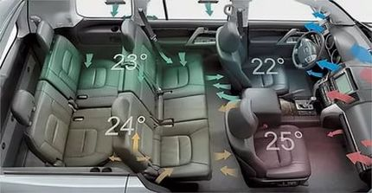
Рисунок 1.1 – Демонстрація роботи багатозонної системи клімат-котролю автомобіля
Розглянемо відмінності системи клімат-контролю від звичного і більш доступного в бюджетних автомобілях на сьогодні автомобільного кондиціонера.
Автомобільний кондиціонер виконує дві функції - охолоджує повітря і осушує його. Тобто, цей пристрій не має зворотного зв'язку. Водій повинен самостійно в режимі реального часу регулювати температуру, що подається кондиціонером. А це не завжди зручно. Основною ж відмінністю клімат-контролю є якраз наявність зворотного зв'язку, який потрібний для підтримки заданих користувачем параметрів на постійній основі.
Простий однозонний клімат-контроль може працювати в таких режимах автоматичного подання охолодженого або підігрітого повітря :
- ноги;
- голова;
- голова/ноги;
- вітрове скло/ноги;
- вітрове скло (в цьому випадку, як правило, повітря додатково осушується з метою недопущення запітніння).
Багатозонні системи клімат-контролю мають додаткові, більш розширені, режими роботи по поширенню повітря в салоні.
Клімат-контроль складається з великої кількості пристроїв. Зокрема:
Електронний блок управління. Це, мабуть, найголовніша частина системи, її "мозок". До його складу входить контроллер з програмами управління і система введення інформації. Це можуть бути механічні або електронні регулятори. Як правило, інформацію в сучасні блоки управління вводять цифровим методом, у тому числі за допомогою пульта дистанційного керування. На основі інформації, що поступає, програма контролера керує виконуваними пристроями - швидкістю обертання вентилятора, положенням заслінок, подає команду на збільшення або зменшення температури повітря, яке видувається
Датчики. Вони розташовані як в салоні машини, так і із зовнішнього боку. Внутрішні датчики контролюють кліматичні показники в тих зонах, де вони встановлені. Також окремо є датчик контролю температури на виході обігрівача/охолоджувача. Датчики внутрішнього салону зазвичай мають примусове обдування для того, щоб вони давали інформацію якнайшвидше. Чим складніше система (багатозонна) - тим їх кількість більша. Зовнішні датчики призначені для контролю температури і забрудненості повітря зовні автомобіля..
Виконавчі механізми. До цієї категорії належить багато пристроїв. Зокрема, охолоджувальний і опалювальний прилади (кондиціонер і "пічка"), повітряні заслінки і їх приводні електродвигуни, повітропроводи, вентилятори, фільтри, дефлектори і так далі.
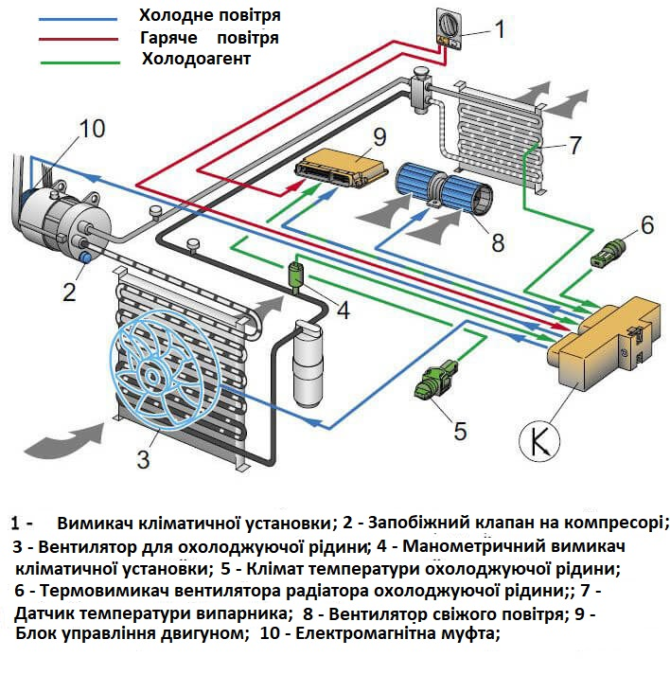
Рисунок 1.2 – Складові частини системи клімат-контролю
Система клімат-контролю дозволяє водієві і пасажирам автомобіля створити в салоні комфортну атмосферу для далеких поїздок. На відміну від традиційного кондиціонера вона має зворотний зв'язок, що дозволяє в режимі реального часу коригувати вихідну температуру, грунтуючись на вхідних даних, що міняються. А це, по-перше, створює комфорт для людей, а по-друге, мінімізує їх участь в управлінні системою. Використовувати клімат-контроль доцільно не лише під час тривалих поїздок, але і при їзді в міських заторах.

1.3 Системи клімат-контролю в спеціалізованих приміщеннях

Якщо спробувати зрівняти фактор впливу контролю за кліматом між офісним працівником та комп’ютерним устаткуванням, то відразу стає зрозуміло різницю між цими двома «споживачами»: те, що для здорової людини, яка працює в офісному приміщенні, являється лише сприятливим чинником для гарного самопочуття і не несе за собою ніякої життєвої необхідності, є абсолютною «константою» для машини, яка виділяє тепло стільки, скільки знаходиться в роботі і потребує постійного охолодження в обов’язковому порядку. Саме тому практично неможливо зустріти електронний пристрій, нехай навіть без елементарної системи охолодження. Проміжок між елементами, здатними до перенагрівання та прорізи під вентиляцію обов'язково присутні в найкомпактніших приладах, не говорячи про більші.
При відносній вологості повітря, яка нижче 25 - 30 % відбувається накопичення електростатичних зарядів, які викликають порушення в роботі електричних ланцюгів. Фактор коливання температур в приміщенні, де встановлено устаткування, негативним чином позначиться на надійності його роботи, - відповідно, доведеться приймати додаткові профілактичні заходи.
Щоб забезпечити надійне і правильне функціонування електронних пристроїв важливо забезпечити в підконтрольному просторі точне управління усіма параметрами мікроклімату. Власне, саме за ці умови і відповідають системи прецизійного кондиціонування.
Пристрої для підтримки електронного устаткування у вигідних термодинамічних умовах: заданих межах температури, вологості і чистоти повітряного потоку називають прецизійними кондиціонерами або кондиціонерами точного контролю (Close Control). Їх особливістю являється підвищена надійність, забезпечення високим коефіцієнтом охолоджувальної здатності та створення великого питомого повітряного потоку.
Прецизійні системи кондиціонування, розроблені в сучасний період, наділені високим коефіцієнтом охолоджуючої здатності: 0,85...0,95, тобто приблизно 85...95 % енергій системи витрачається на охолодження повітря і лише 5…15 % - на видалення вологи. Цим вони і відрізняються від "комфортних", в яких тільки 60…70 % загальної продуктивності витрачається на видалення уявного нагріву, тоді як 30…40 % призначено для видалення вологи з повітря. Це викликає фактор значно нижчого значення вологості повітря за оптимальне, тому ризики електростатичних розрядів в суху пору року збільшуються. Саме тому застосування такого типу кондиціонерів є не оптимальним варіантом для підтримання техніки в справному стані протягом довгого часу.
Вибір системи кондиціонування розпочинається з декількох основних параметрів. Перший з них - це щільність теплового навантаження. Площа будь-якого приміщення дозволяє розмістити в ньому більше одиниць технічного устаткування, ніж людей. З цього робимо висновок, що на одиницю площі приміщення буде потрібна значна охолоджуюча здатність : в офісі одна тонна кондиціонованого повітря повинна доводитися на кожних 40…50 м², а в комп'ютерному залі - на кожних 8…15 м².
Другий важливий параметр - об'єм переміщуваного повітря. Він показує нам різницю між двома системами кондиціонування на прикладі самих об’ємів повітря, яке вони переміщують. «Комфортна» система перекачує по своїх контурах 22…25 м³ в хвилину холодного повітря на одну теплову тонну. Прецизійна система перекачує на 40…50 % більший об’єм, що дозволяє відчутно збільшити коефіцієнт охолодження. Великий об’єм повітря також сприяє кращій фільтрації: наявність пилу на корпусі машини негативно позначається на її роботі - шар пилу не позволяє повітрю потрапляти в корпус для охолодження, що сприяє його перегріву і скороченню терміну служби. У звичайних системах зазвичай застосовують одноразові фільтри на кшталт тих, які використовуються в побутових приладах, з продуктивністю 10 - 20%, коли фільтри з прецизійної системи кондиціонування, виконані у вигляді замкнутої камери і мають продуктивність до 90%.
Третім параметром вважають точність підтримки температури. Досить часто цей фактор викликає у користувача проблеми з гарантійними зобов’язаннями, так як, по вимогам, нормальною для експлуатації комп’ютерної техніки вважається температура +22 °С, з можливістю зміни на ±2 °С. При виході температури за ці межі у разі використання особливо "ніжного", а іноді і стандартного по вимогах, але устаткування, що знаходиться під постійним навантаженням, часто призводить до відміни гарантійних зобов'язань, про що писалось вище. Прецизійні системи кондиціонування повітря таких проблем не мають, тому що досить легко утримують температуру в бажаних межах.
Також системи прецизійного кондиціонування підтримують відносну вологість на необхідному рівні (45 ±5) та розраховані на безперервний часовий графік роботи протягом всього року, якщо це необхідно (максимум 8760 годин на рік). Весь цей час вентилятори діють безперервно, а інші системні пристрої вмикаються і вимикаються за необхідністю для підтримки потрібної вологості та температури.
Візьмемо для прикладу систему промислового кондиціонування шафового типу HIMOD з потужністю 20…140 кВт, яку використовують не тільки в комп'ютерних залах, але і в різних по величині технологічних приміщеннях. В цій системі можливо налаштування на верхню або нижню подачу повітря, для монтування її на різних, комфортних для нас висотах («фальшива» підлога або підвісна стеля). Ці системи існують на ринку в модифікаціях типу: з охолодженням конденсатора (гліколевим, водяним, повітряним), з охолодженням холодною водою та з подвійним джерелом охолодження повітря, яке надходить в приміщення.
Якщо ми говоримо про приміщення, де з простором виникають певні проблеми, то, для прикладу, компанія Liebert – HIROSS має в наявності деякі типи потрібних нам кондиціонерів. Одні з таких прикладів – HISP з потужністю 4…15 кВт, які cлужать рішеннями прецизійного кондиціонування з виносним компресорно-конденсаторним агрегатом (Split) для технологічних приміщень і телекомунікаційних комутаторів. Ці кондиціонери мають два окремих модуля – модуль випарника (встановлюється в приміщенні) та зовнішньої секції конденсатора. На випадок перебоїв у електроживленні кондиціонери HISP мають можливість для отримання живлення від аварійних джерел - 48 В постійного або 230 В/50 Гц однофазного змінного струму.

1.4 Системи клімат-контролю для домашнього використання

В сучасному світі, коли автоматика та смартфони ввійшли в наше життя на цілодобовому рівні, ми хочемо відчувати цей комфорт на всіх рівнях – регулювання клімату та температурного режиму в будинку/квартирі по нашим особистим бажанням не виключення. З кожним роком системи клімат-контролю починають користуватись все більшою популярністю у всіх ланок населення – через масовість ціни на них падають і тепер не тільки заможна людина може собі їх позволити.
Сама по собі система клімат-контролю поділяється на декілька рівнів. Знизу – теплі підлоги, серед них найпопулярніші - водяні. Систему їх роботи можна зрівняти з звичайними опалювальними батареями, але які проходять під підлогою, а не знаходяться на стіні. Це дозволяє користувачеві ходити по кафельній підлозі без збитку для здоров’я.
На рівень вище знаходяться радіатори. Сучасні технології дозволяють користувачеві інтенсивність підігрівання контролювати самостійно за рахунок встановлення потрібного тобі температурного режиму - система сама вибере, яку кімнату необхідно підігріти, а яку – остудити. По останньому факту стає зрозуміло, що така система дає можливість для кожної кімнати зробити свої індивідуальні кліматичні умови і в майбутньому зекономити на комунальних послугах. Коли користувач їде з дому на довгий термін, в нього є можливість встановити режим обігріву на мінімум, а перед самим приїздом, скориставшись послугами Інтернету та спеціальним додатком, збільшити інтенсивність обігріву і до його приходу будинок буде в комфортному стані.
Після цього йдуть автоматичні вентилятори і кондиціонери, які абсолютно прості в користуванні навіть для дитини.
Також система клімат-контролю потурбується про фільтрацію і зволоження повітря. Через те, що екологічна ситуація сучасного світу знаходиться не в найкращому стані, система клімат-контролю допомагає нам турбуватися про чистоту повітря у своєму особистому приміщенні, тобто зменшити ризик захворювань дихальних шляхів.
Говорячи про управління: воно може здійснюватися декількома зручними вам способами. По-перше, можна налаштувати систему, щоб вона реагувала на появу людей в будинку для початку самостійного регулювання температури. По-друге, для управління кліматом можна задіяти датчики, які будуть стежити за тим, щоб температура не виходила за задані користувачем норми. По-третє, це таймерне (по заданому часу) управління системою.. Це зовсім не заважає при необхідності керувати системою клімат-контролю вручну за допомогою термостату або сенсорної панелі, на якій можна задати необхідну вам температуру.
У разі аварійної ситуації (для прикладу, протікання труб) система клімат-контролю зможе розпізнати порушення герметичності та заблокує подачу води, не говорячи про те, що вона може стежити за вашим садом/газоном та здійснювати полив в суху та вимикатись в дощову погоду.

1.5 Системи клімат-контролю для теплиць

Автоматичне регулювання температурно-вологісного режиму в теплиці - один з важливих факторів підвищення врожайності та зниження собівартості продукції.
Автоматизація теплиць - це комплекс технічних і організаційних заходів, спрямованих, насамперед на зниження трудомісткості процесу вирощування продукції, зниження витрат енергоресурсів і одночасного підвищення якісних і кількісних характеристик врожаю.
Перші системи управління теплицями включали в себе механічне управління регуляторами температури і зрошення, а також перемикачі для різних насосів і вентиляторів. Протягом багатьох років такі системи управління удосконалювалися і згодом ставали більш технологічними. Пізніші версії системи складалися з декількох незалежних термостатів, регуляторів вологості і таймерів. Навіть така невелика автоматизація дозволила вивести вирощування овочів в тепличних умовах на новий рівень, підвищила якість овочів і трохи полегшила роботу над контролем за якістю продукту.
Сучасні системи автоматизації для теплиці є складними системами з безліччю обладнання, що відслідковує температуру повітря і ґрунту, освітленість і вологість, а також виконують управління різними технологічним обладнанням і процесами, необхідними для повноцінного і ефективного виробництва.
Основні автоматизовані операції:
- Приготування поживних розчинів;
- Полив рослин;
- Регулювання температури повітря і ґрунту;
- Провітрювання (механізовані фрамуги);
- Контроль вологості;
- Контроль освітленості, досвітлення або затінення;
- Підтримку мікроклімату відповідно до заданої програми в режимі реального часу;
- Збір даних про роботу технологічного обладнання.
Для реалізації автоматичного управління зазначеними операціями необхідна розгорнута система збору та обробки первинної інформації про стан автоматизованих об'єктів. Для цього система автоматизації комплектується набором різних датчиків для вимірювання.
Для ефективного контролю і управління за ходом виробничого процесу, діями персоналу можлива організація верхнього рівня системи автоматизації з розгортанням автоматизованих робочих місць для виконання операцій з моніторингу та управління, наприклад таких як:
- Завдання рецептів і параметрів живильних розчинів;
- Завдання часу початку поливу і його тривалості;
- Завдання необхідної температури і вологості повітря;
- Доступ до інформації з камер відеоспостереження.
При необхідності можлива організація віддаленого доступу до функцій моніторингу та управління системою, до документів, періодичної звітності. З будь-якої точки світу, використовуючи глобальну мережу, ви будете мати можливість проконтролювати стан справ на об'єктах автоматизації. Виникнення будь-яких позаштатних ситуацій, які будуть зафіксовані системою автоматизації, може супроводжуватися e-mail і / або sms повідомленням на надані номери.
Існує декілька причин, по яким ми розуміємо, що теплиця без системи клімат-контролю не зможе нормально функціонувати протягом всього року. По-перше, при високому сонці в теплицю проникає лише 20…25 % сонячних променів. Це дуже мало для зимового півріччя, коли день короткий, а сонце знаходиться в нижчій точці горизонту, ніж літом - додаткової енергії для тепла і освітлення в таку пору варто не жаліти - з цього слідує, що для повного розвитку рослин сонячне освітлення необхідне. Другою проблемою являється недостаток тепла, яке добувається в теплицю різними методами, за рахунок значних витрат. Третя проблема – цілодобова стабільність мікроклімату, поливів і надавання рослинам вітамінів.
Говорячи про полив: в теплиці він можливий прямий і непрямий. Прямий - це дощування, в борозну, підґрунтя і краплинний. Непрямий - отриманий конденсат вологи при проходженні повітря по трубах системи акумуляції тепла в ґрунті.
Регулювання вологості, особливо її зменшення – це сама важка для вирішення проблема теплиці. Коли система акумуляції тепла в ґрунті уже організована, відбувається зменшення підвищеної вологості повітря в теплиці за рахунок інтенсивної конденсації вологи у вигляді роси на стінках труб. При недостатній вологості повітря краще всього обрати полив дощуванням. Відносну вологість найнеобхідніше понижати в нічний час, тому що потрапляння роси може негативно сказатись на рослинах (захворюваність, прискорене дозрівання плодів). В зимових теплицях найкраще всього з цим справляється налаштована спільна робота системи опалювання і вентиляції підґрунтя.
На величину врожаю впливає багато чинників: якщо хоч один із них буде виділятись або не доставатись - величина урожаю визначиться саме ним. Тому необхідно використовувати в ній хоч би найпростіші системи управління температурою, поливом, вологістю.
Говорячи про системи автоматичного поливу і підгодівлі, ми виграємо час за рахунок зменшення трудомісткості робіт - з 120 до 15 годин (з розрахунком на 1 м²).
Якщо брати статистику, то виясниться, що без впровадженої системи авторегулювання мікроклімату температура в теплиці відповідає потрібній тільки 25% часу: весь остальний час вона або вища (40%), або нижча за нормальну (35%).
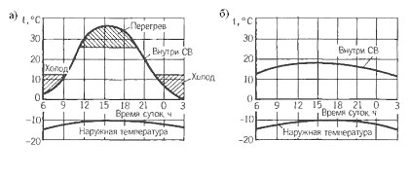
Рисунок 1.3 - Графіки добової зміни температури повітря в теплиці в зимовий час без ґрунтового акумулятора (а) і з акумулятором тепла (б)

На рисунку 1.3 був приведений температурний графік зимою зовні геліотеплиці і вусередині неї, тобто без акумуляції і з акумуляцією зайвого тепла в ґрунті.
При тепличній температурі 11…19 ⁰С розвиток більшості овочевих видів забезпечується і без допомоги додаткового обігріву, навіть при температурі зовнішнього повітря нижчій за температуру в теплиці. Але для цього необхідна примусова вентиляція повітря по трубам підґрунтя.
Кожна рослина потребує для себе індивідуально різні умови для успішного догляду. Деякі з них вимагають постійно підвищеного рівня вологості, інші навпаки – віддають перевагу сухим ґрунтам або люблять періодичну зміну вологості. Деяким рослинам підходить яскрава освітленість, тоді як іншим – вона піде не в користь, тому що їм комфортніше в затінках. Рівень кислотності ґрунту pH має критичне значення для успішного зростання рослин і їх життя взагалі та регулює міру насичення рослин необхідними елементами з ґрунту.
Саме для досліджень цих параметрів ми і виберемо універсальний прилад PATECH ZM-88 для домашніх і промислових теплиць. Він дозволяє швидко і наочно контролювати основні базові параметри для успішного догляду за рослинами, вимірює на досить глибокому рівні (до 30 см.) і саме головне - об'єднує в собі три незалежні пристрої:
- фотометр – дає можливість виміряти рівень освітленості ґрунту і місця посадки рослинних культур. Особливо важливий для спеціальних видів рослин, які чутливі до рівня освітленості;
- pH Метр - вимірник рівня кислотності ґрунту;
- вологомір - вимірник рівня вологи в ґрунті.
Діапазон вимірів :
- фотометр: 0…2000 (х10 люкс LX);
- pH Метр: 3,5…8 pH;
- вологомір: 1…10 рівнів вологості

1.6 Висновки до розділу

В першому, створеною мною розділі дипломного проекту по розробці системи клімат-контролю теплиці на основі програмованого логічного контролера, було приведене загальне поняття клімат-контролю та в яких сферах і приладах режим регулювання кліматом може використовуватись.
Розглянувши детальніше систему клімат-контролю теплиці вияснилось, які компоненти нам необхідно обрати для її нормального функціонування та з якими параметрами нам найкраще всього підбирати обладнання для нашого експерименту.

РОЗДІЛ 2 ОПИС ТА ПОВНИЙ ПІДБІР КОМПОНЕНТІВ СИСТЕМИ КЛІМАТ-КОНТРОЛЮ ТЕПЛИЦІ НА ОСНОВІ ПРОГРАМОВАНОГО ЛОГІЧНОГО КОНТРОЛЕРА

Програмовані логічні контролери (ПЛК) мають дуже широку сферу застосування. Їх використовують в кардинально різноманітних системах: доступу (кодові замки), управління освітленням (вуличні ліхтарі), не уточнюючи про те, що за її допомогою здійснюється управління технологічними процесами різної складності. Реалізування алгоритмів можливе на багатьох рівнях складності і його максимум залежить від технічної навороченності обраного вами контролера.

2.1 Опис та повний підбір компонентів програмованого логічного контролера ОВЕН ПЛК150

Програмований логічний контролер ОВЕН ПЛК150 призначений для створення систем автоматизованого керування різноманітним устаткуванням в майже всіх областях та розробився в багатьох модифікаціях, які поділяють на вибір по: напрузі живлення (220 В змінного струму), типу вбудованого вихідного елементу - цифроаналогові перетворювачі з позначеннями: И - "параметр - струм 4..20 мА"; У - "параметр - напруга 0..10 В"; А - "параметр - струм 4..20 мА або напруга 0..10 В" та розміру ліцензійного обмеження на область введення-виводу з обмеженням або в 360 байт (L), чи без нього (М)

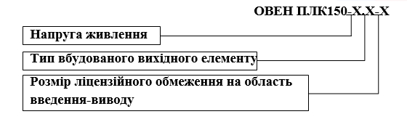
Рисунок 2.1 – Можливі умовні позначення контролера

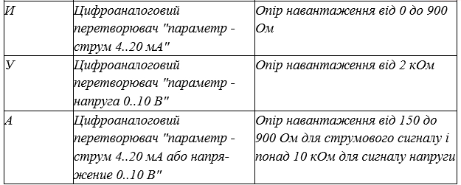
Рисунок 2.2 – Позначення вбудованих аналогових вихідних елементів
Для того, щоб вирішити завдання, яке ми поставили перед собою в дипломному проекті, нами був обраний програмований логічний контролер ОВЕН ПЛК150-220-И-L.
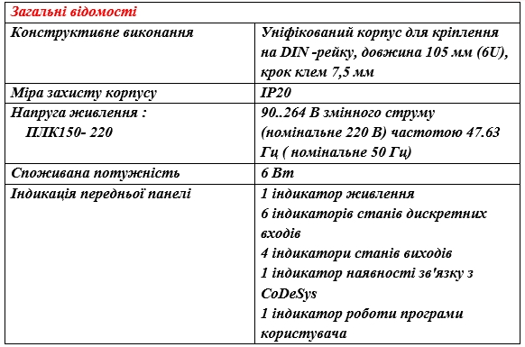
Рисунок 2.3 – Загальні відомості
У даному ПЛК з його розробки були завантажені досить потужні обчислювальні ресурси, якщо їх брати на момент його виходу в 2010 році: тут ми маємо немалий об’єм пам’яті для подібного типу продукту (4МБ постійна, 8МБ ОЗП та до 16КБ незалежної, для функції «збереження») . Хоч система і не сама нова – нам її спокійно вистачить для наших задач, плюс цей фактор допоможе нам зекономити кошти.
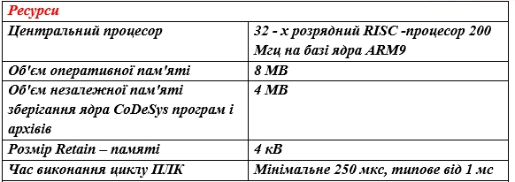
Рисунок 2.4 – Ресурси обраного ПЛК

З інших додаткових можливостей цієї системи варто перечислити:
- Операційної системи немає в наявності – це допоможе зберегти надійність роботи всіх модулів на немалий термін;
- Солідна швидкість роботи дискретних входів - якщо використовувти підмодулі лічильника, можна «розігнатись» до 9 - 11КГц
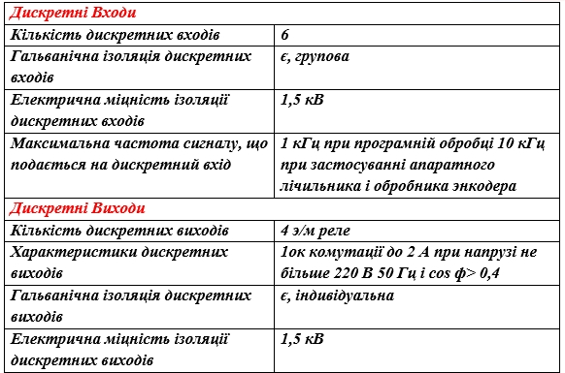
Рисунок 2.5 – Основні характеристики дискретних входів та виходів
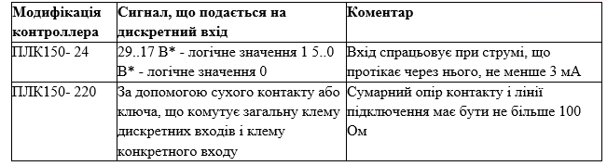
Рисунок 2.6 – Характеристика дискретних вхідних сигналів
- Діапазон температур позволяє тримати пристір в ладу в межах -15...+65° С
- Всі необхідні інтерфейси є в наявності: 3 порти, розташовані в послідовності та вихід Ethernet.
- Програмні модулі знаходяться у вільному доступі, при необхідності.
- Підтримка нестандартних протоколів (через порти), яка дає змогу працювати з різними зчитувачами, лічильниками і т.д.
- Контролер має в собі влаштований режим самодіагностування з додатковими можливостями та вбудований годинник реального часу (RTC).
- Вмонтований акумулятор дозволяє продовжувати роботу без подачі
живлення протягом певного часу.
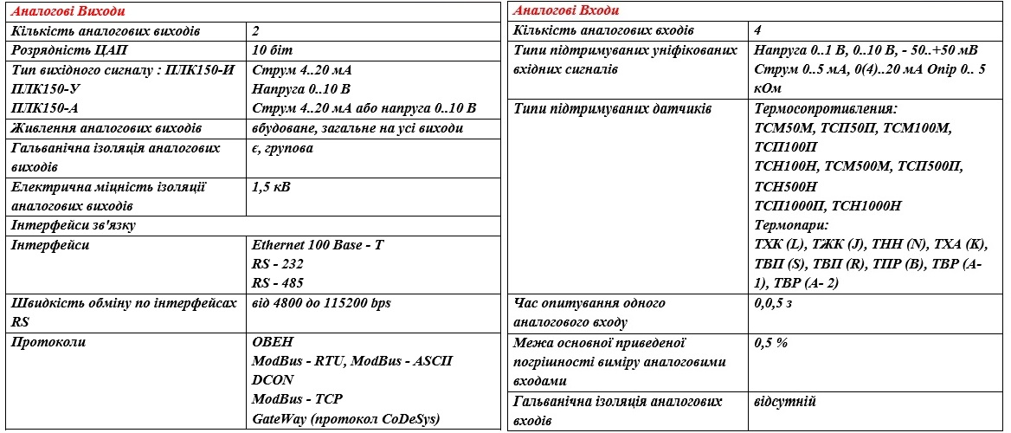
Рисунок 2.7 – Основні характеристики аналогових входів і виходів

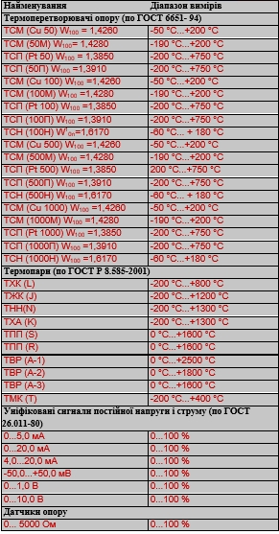
Рисунок 2.8 – Перелік уніфікованих сигналів та датчиків для піключення до аналогових входів
Для проведення програмування на контролері ОВЕН ПЛК150-220-И-L. нам знадобиться система програмування CoDeSys версії 2.3, на якій найзручніше працювати з даним обладнанням.
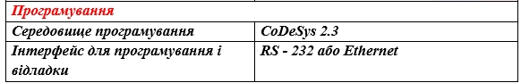
Рисунок 2.9 – Середовище програмування та його інтерфейс

2.1.1 Конструкція та схеми його підключення
Програмований логічний контролер (ПЛК) ОВЕН ПЛК150 знаходиться в корпусі, який кріпиться на DIN –рейці величиною 35 мм. Роз'ємні з'днання прибору знаходяться по обидві бокові та на лицьовій сторонах ПЛК і не потребують розбору корпусу для підключень.
На рисунку 2.10 представлений схематичний зовнішній вигляд контролера ОВЕН ПЛК150.
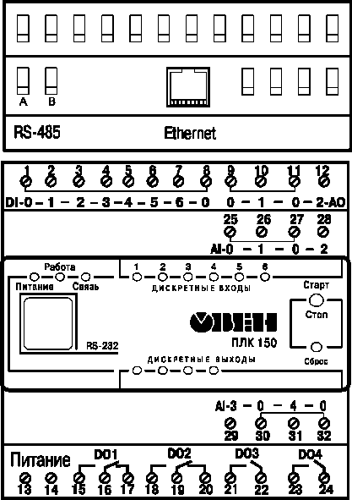

Рисунок 2.10 – Зовнішній вигляд контролера ОВЕН ПЛК150
Коли бокова сторона може розмістити на собі роз’єми Ethernet та RS – 485, на лицьовій панелі знаходиться порт Debug RS - 232, який надає контролеру зв'язок з програмою CoDeSys: створеною нею програмою та відладкою, плюс дає змогу приєднати пристрої, які функціонують на протоколах ОВЕН, Modbus та ін. Здійснити підключення до порту RS – 232 можливо за допомогою кабелю, який надається в комплекті.
Щоб здійснити підключення дискретних датчиків та різних механізмів використовуються клеми, які в приведеному нами ПЛК знаходяться по боковим сторонам.
Всі наявні дискретні входи контролера ОВЕН ПЛК150 мають змогу функціонувати в режимах апаратного лічильника або тригера (частота до 10 кГц, якщо шпаруватість наближається до 50 відсотків), їх пара дозволяє підключити енкодер з такою ж частотою імпульсів. Протяжність виконання циклу програмованого логічного контролера не має ніякої залежності від частоти обробки лічильників та обробників енкодера.
Лицьова панель приведеного нами програмованого логічного контролера містить на собі світлодіодну панель, яка показує стани живлення контролера, синхронізації з програмою CoDeSys та функціонування дискретних входів/виходів. Крім цього, на ній знаходяться дві кнопки: «Старт/Стоп» та «Сброс». Коли нажимаєш першу, то здійснюєш пускання або зупинення програми ПЛК; при використанні другої в переліку (для того, щоб нею скористатись, потрібно взяти предмет з гострим кінцем – це зроблено для прихованого захисту від непередбачуваного нажимання – таким ж способом, як у багатьох сучасних роутерах) ми повернемо контролер у вихідний стан (режим «перезавантаження»).
Приведена версія програмованого логічного контролера містить в собі звуковий випромінювач малої потужності, якого в програмі можна налаштувати додатковим дискретним виходом та використовувати як сигналізацію, плюс має годинник реального часу з вмонтованим в нього акумулятором (час роботи – півроку при кімнатній температурі).
Акумулятор використовується не тільки для стабільної роботи годинника – він також служить як джерело безперебійного живлення Якщо режим основного живлення несподівано вийшов з ладу, даний контролер здатний протримати в аварійному безперебійному режимі систему протягом 15 хвилин, для того, щоб дати контролеру зберегти результати обчислень та підтримати працездатність інтерфейсу. Така довгий час роботи акумулятора забезпечується за рахунок деяких відключень не сильно необхідних елементів при цьому режимі – вимкнена індикація світла та не здійснюється живлення вихідних елементів ПЛК.
Коли час в безперебійному режимі підходить до кінця, контролер записує змінні в незалежну пам'ять (Retain) та припинює роботу (годинник продовжує роботу в заданому режимі). Коли живлення поновлюється, логічний контролер знову розпочинає роботу в нормальному режимі та самостійно здійснює ввімкнення програми (якщо ця функція задана в особистих налаштуваннях).
Контролер має здатність самому обирати, скільки часу йому працювати в безперебійному режимі, здійснюючи аналіз заряду акумулятора в момент переходу на аварійний режим.
Щоб відновити використаний об’єм заряду акумулятора, контролеру необхідно пропрацювати в режимі постійного живлення не менше шести годин.
Нижче, на рисунках 2.11 та 2.12 приведені схема підключення входів/виходів ОВЕН ПЛК150-220 та здійснений приклад схеми роботи такого програмованого логічного контролера в певній промисловій мережі,

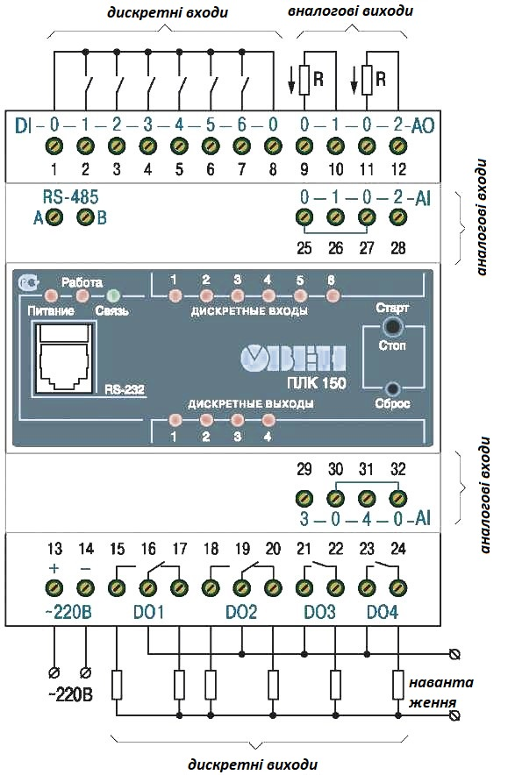
Рисунок 2.11 - Схема підключення живлення та входів/виходів контролера ОВЕН ПЛК150-220
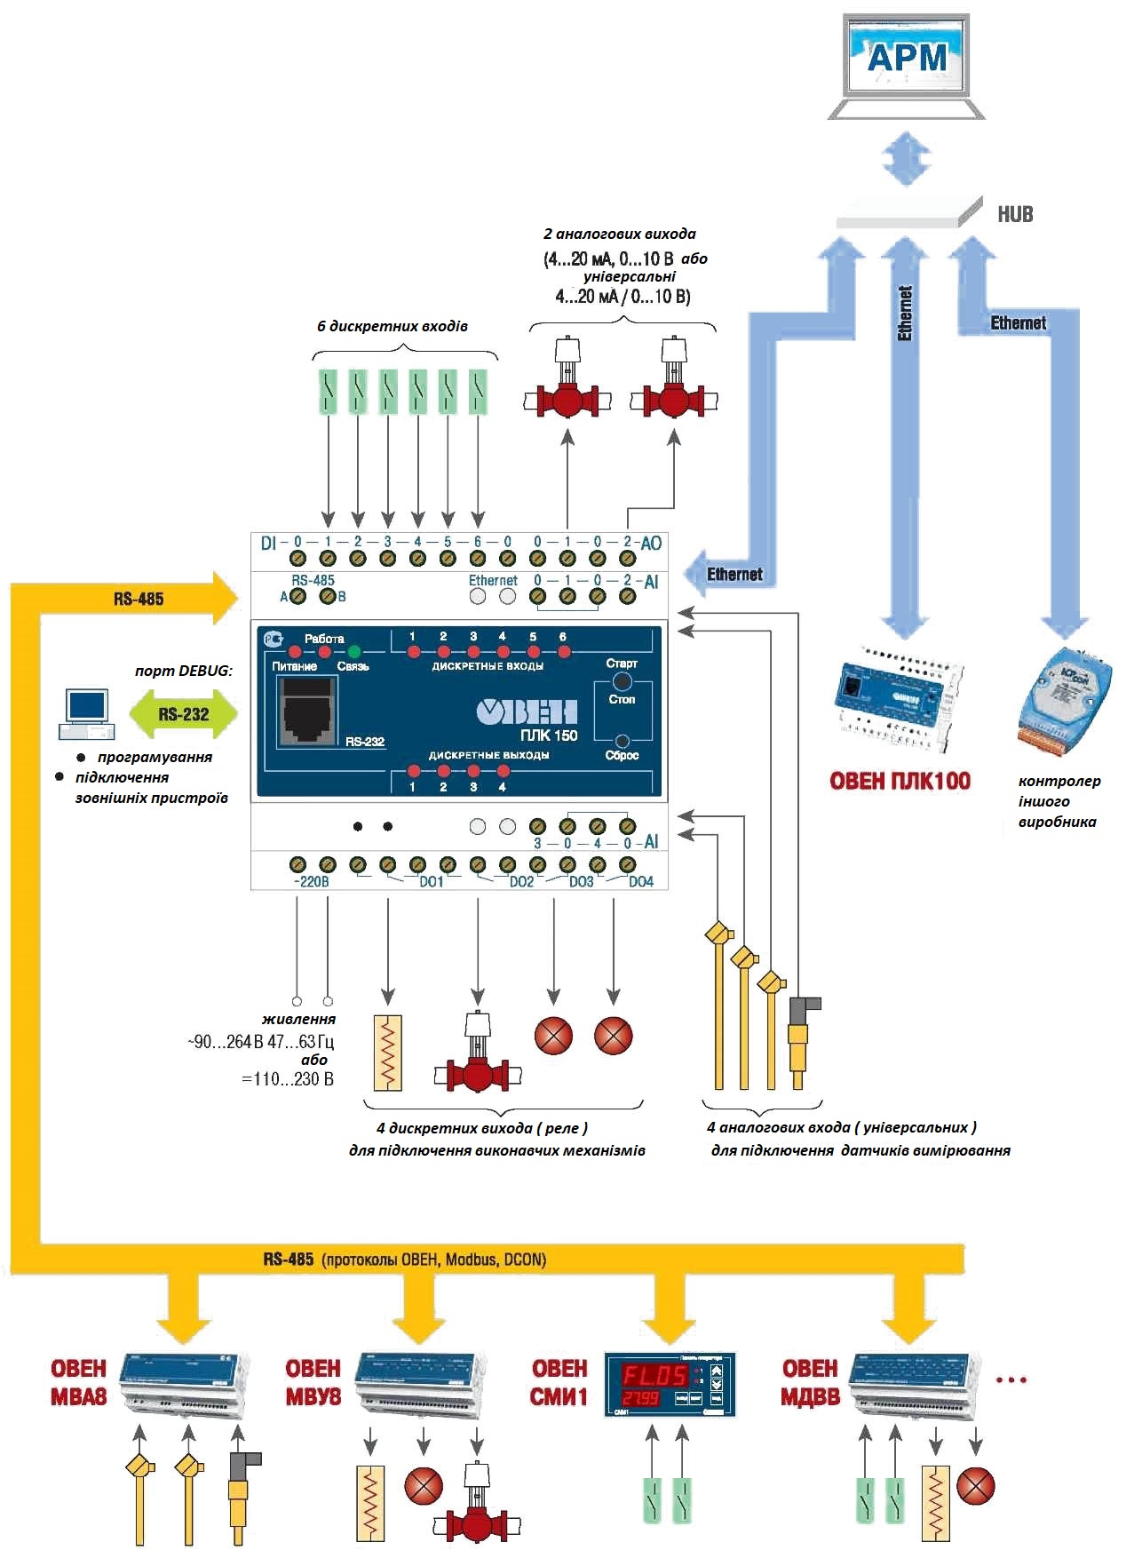
Рисунок 2.11 - Варіант можливої схеми роботи контролера ОВЕН ПЛК150-220 в умовах промислової мережі

2.2 Вибір термодатчика

Для того, щоб розпочати підбір необхідного нам термокомпоненту для теплиці, ми повертаємось назад, в розділ програмованого логічного контролера, до рисунку 2.8, де знаходяться перелічені датчики, які підходять для підключення по аналогових входам до обраного нами елементу – так як у обраному нами ПЛК є в наявності аналогові входи по струму та напрузі одночасно, то нашим термодатчиком в системі доцільно було б обрати манометричний термоперетворювач опору ТСМ 100.
Таблиця 2.1 - Статичні характеристики термодатчика ТСМ 100
Температура робочого кінця, °С | Опір, Ом
-50 | 79,02
-40 | 83,11
-30 | 86,84
-20 | 90,98
-10 | 96,22
0 | 100
10 | 103,76
20 | 109,07
30 | 113,35
40 | 116,15
50 | 121,57
60 | 126,84
70 | 130,61
80 | 133,04
90 | 137,29
100 | 143,22

Для початку розпочнемо з теоретичних основ, складених з загальних відомостей та способів підключення приведених нами датчиків.

2.2.1 Загальні відомості та критерії вибору термодатчиків
Датчиком температури називають пристрій, який здійснює прийом та перетворення вимірюванної ним величини в сигнал для того, щоб здійснити наступне його відправлення на управляючі прилад чи дію. Його основне призначення – це вимірювання величини температури та здійснення регулювання процесами різного технічного характеру в різноманітних системах автоматизації та промислових галузях (потрібній нам теплиці).
Їх поділяють на: термоперетворювачі опору, термоелектричні перетворювачі та термопари.
Термоелектричні перетворювачі використовують температуру і потужність розсіювання теплової енергії для того, щоб вияснити, чи раціональний тепловідвід під виглядом термоопору R (визначається по формулі: R=dT/Q). Термоопір вимірюється градусами, поділеними на ватів (°С/Вт).
Термоперетворювачі опору показують користувачеві як може мінятися температура в пристрої, коли потужність в розмірі 1Вт розсіюється по контролеру. Принцип термоперетворювача дуже подібний до електричного опору, який знаходиться по звичайному закону Ома.
Термопара в нинішні часи масштабно використовується для вимірювання величини температур систем автоматизації та управління. Попит на неї став таким великим через декілька факторів: її приємну ціну, ширину охоплення, різноманітні середовища використання (навіть некомфортні), роботу з малими різницями в температурах та міцність збірки, яку її конкуренти в сфері датчиків не надають..
Термопара належить до класу термоелектричних перетворювачів, які діють по принципу явища Зеєбека, яке свідчить про те, що різна температура зроблених спаїв металів різного роду так, щоб з’явився електричний ланцюг, викликає в цьому замкнутому ланцюзі проходження електричного струму. Якщо ми змінимо знак у різниці температур спаїв – струм змінить свій шлях проходження на протилежний. Через неоднаковість температур двох спаяних металів/сплавів виникає явище під назвою термоелектрорушійна сила (термоЕРС) – саме його появу і називають термоелектричним ефектом.
При виборі необхідного нам термодатчика необхідно зважати на наступні фактори:
- Ширина діапазону вимірів та можливий процент браку у них;
- В якому місці нашого об’єкту він буде знаходитись;
- Середовище, в якому його розташують;
- Надання змоги та компетентність персоналу для самостійного здійснення перевірки на стабільність роботи;
- Можливість конвертування виміряного сигналу в температуру (сигнал може дійти у величинах опору, напруги та інших видах).

2.2.2 Способи підключення термоперетворювачів опору ДТС різних типів
Термопари ТВП, ТХК, ТХА мають в собі одну пару металевих провідників з відрізняючимися термоелектричними властивостями, на одному з кінців якого був проведений спай. "Робочий спай" – так називають кінець, який опускають в воду для вимірювань, тоді як "холодний спай" (кінець, який залишається на поверхні) під'єднують до входів потрібних нам регулюючих та вимірюючих пристроїв. ТермоЕРС, про яку розповідалось вище і яка подається на пристрій, буде продукуватись тільки при різниці температур між двома спаяними кінцями. Для того, щоб проводити точні вимірювання, температуру "холодного спаю" потрібно виміряти і від неї відштовхуватись для подального вирівнювання значень.
Термоперетворювачі опору ДТС виду ТСП і ТСМ, датчики температур, термоелектричні перетворювачі, термоопори вже можуть самі компенсовувати температуру вільних кінців. Для них датчиком температури "холодного спаю" функціонує напівпровідниковий діод, який був під’єднаний біля приєднувального клемника.
Термопари ТХА, ТХК мають приєднуватись до температурного датчика тільки за допомогою термоелектродних дротів, які були випущені з таких же матеріалів, як і сама термопара. Можливе використання металевих дротів з збіжними термоелектричними характеристиками з вимогами по температурі від нуля до ста градусів по Цельсію.

Якщо не здійснити візуальну лінію зв’язку між контролером та термодатчиком. ми можемо не помітити вплив різних завад на вимірювальні показники, тому для власного перестрахування це необхідна дія.
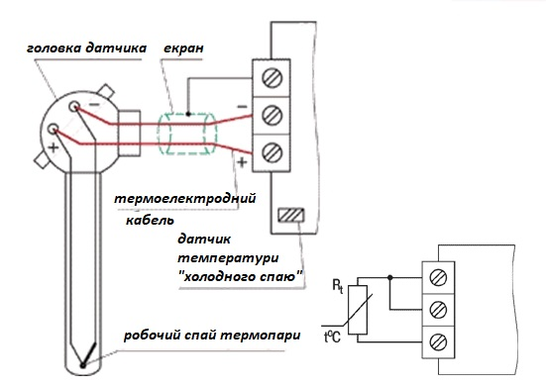
Рисунок 2.12 - Загальна схема підключення термопари

2.3 Датчик вологості повітря ДВ- 01 та його особливості

Для нашої теплиці ми будемо обирати датчик вологості повітря, тому шо нам необхідно, щоб рівень вологи завжди тримався на стабільному рівні протягом року, незважаючи на різні кліматичні умови за межами об’єкту, тому що нестабільність рівня вологи може завадити здоровому вирощуванню культур, якими в нашій теплиці збираються займатись. Тому для нашого ПЛК ОВЕН150-220-И-L ми обираємо підходящий нам по якісті, ціні та пераметрам датчик вологості повітря ДВ- 01, який також під’єднується до контролера через аналоговий вхід.
На рисунку 2.13 можна переглянути детальні технічні характеристики перетворювача ДВ- 01.
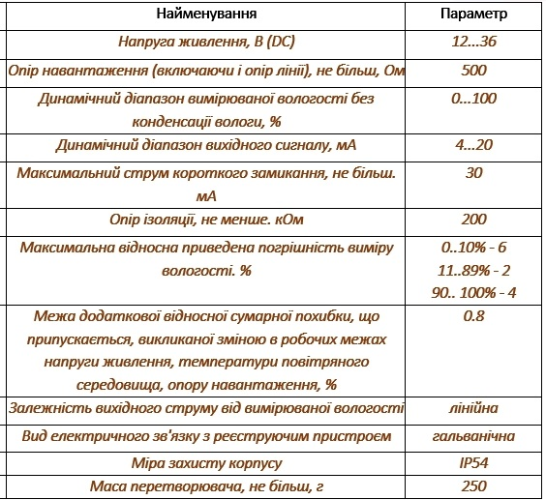
Рисунок 2.13 – Технічні характеристики датчика вологості ДВ-01

На рисунку 2,14 приведена детальна конструкція досліджуваного нами датчика ДВ-01, на якій можна розглянути, що він складається з корпусу. зробленого з пластику з наявними контактами для підключення з кришкою з кільцевим ущільнювачем, зробленим з гуми (1). корпусу з сталі з наявними кріпильною гайкою і ущільнювачем (2). плати датчиків температури та вологості (3). захисного мікропористого повітропроникного чохла (4) та електронної плати перетворювача (5). Також на рисунку можна побачити розміри перелічених вище елементів.
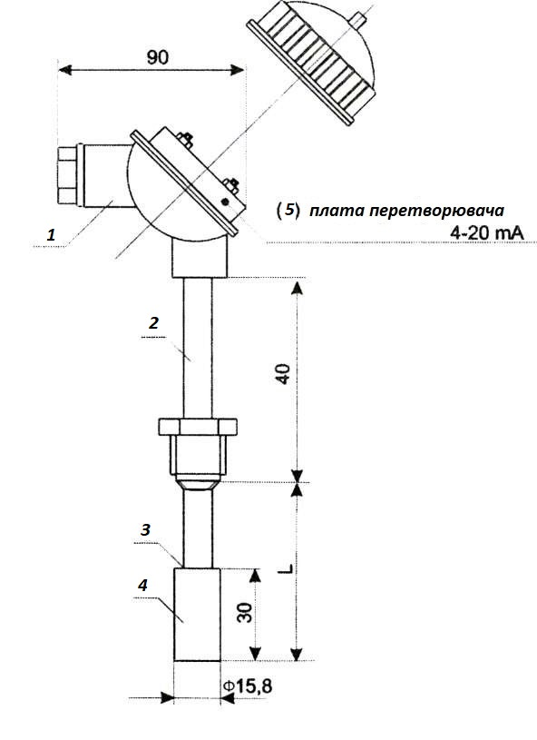
Рисунок 2.14 - Детальна конструкція датчика ДВ-01

Підключення датчика вологості повітря ДВ-01 розпочнемо з розведення електричних зв'язків між електронною платою перетворювача та платою датчиків, як проілюстровано на рисунку 2.15. Провідник, який прямує до клеми "+" зовнішнього джерела живлення необхідно приєднати до контакту 3, тоді як до контакту 4 приєднується інший провідник, який прямує до входу зовнішнього реєструючого пристрою. Щодо електронної плати датчика: до неї необхідно під'єднати дроти по наступним критеріям : "+S" – білого кольору: "- L" – синього кольору; "+5V" – червоного кольору.
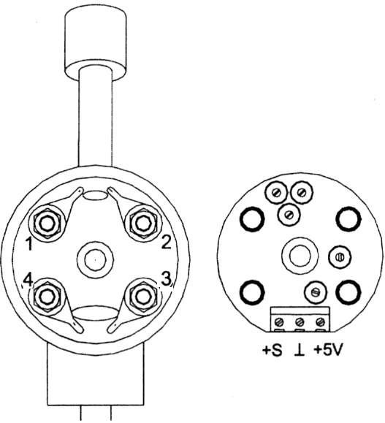
Рисунок 2.15 – Розведення зв’язків датчика вологості ДВ-01

На рисунку 2.16 як приклад була приведена схема підключення нашого датчика до реєструючого пристрою та джерела живлення.

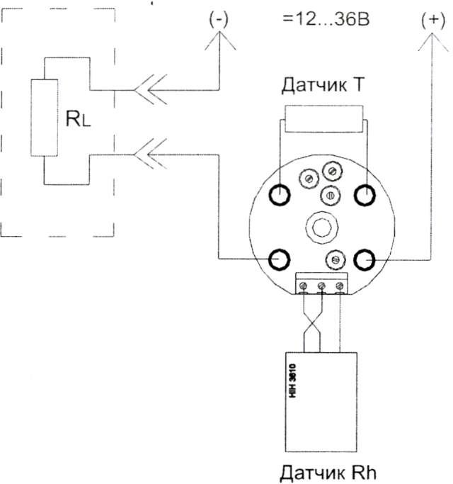
Рисунок 2.16 – Приклад схеми підключення ДВ-01 до зовнішніх пристроїв

.

2.4 Вимірювальний модуль аналогового вводу ОВЕН МВА8

Модуль аналогового вводу ОВЕН МВА8 призначений для перетворення вимірюваних аналогових сигналів в цифровий код і передачі результатів вимірювання в мережу RS-485. Знаходить примінення для побудови автоматизованих систем збору даних в різних областях промисловості, сільського та комунального господарства.
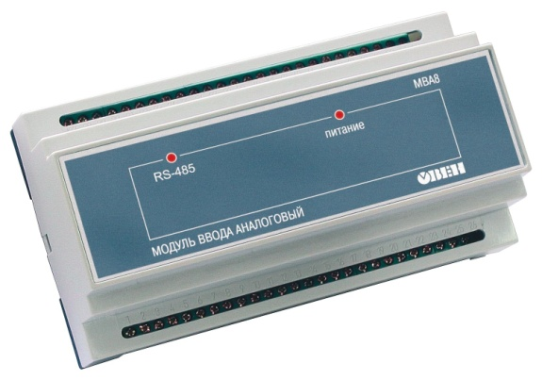
Рисунок 2.17 – Лицьовий вигляд модуля аналогового вводу ОВЕН МВА8
Аналогові входи модуля універсальні, тобто дозволяють обробляти сигнали майже від всіх типів промислових датчиків:

Основні характеристики пристрою МВА8:
- Має в наявності 8 універсальних входів для підключення великого вибору, необхідних вам датчиків: тиску, вологості, витрати, температури та інших;
- Здійснення пересилки отманих нами значень інтерфейсом RS - 485;
- Здатність проведення цифрової фільтрації та корегування вхідних сигналів;
- Технічна сумісніть з протоколами ОВЕН, Modbus (ASCII, RTU), DCON;
- До модуля йде в комплекті програма, названа "КОНФИГУРАТОР МВА8":
- Можливість підключення модуля до персонального комп’ютеру;
- Можливий запис здійснених вимірів;
- Вбудована здатність до витримки поміх через наявність імпульсного джерела живлення 90...265 В з частотою 46…63 Гц.

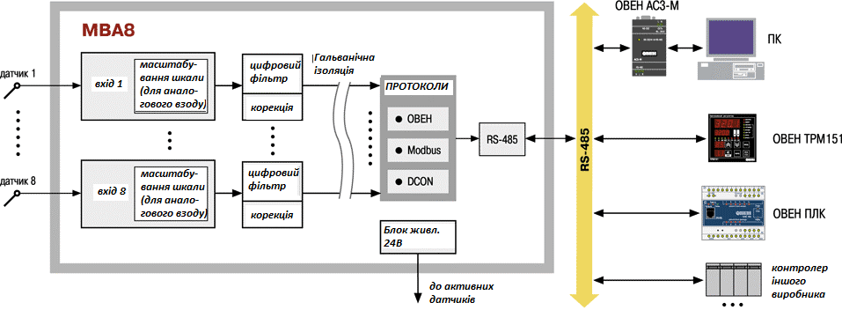
Рисунок 2.18 – Приклад підключеної схема модуля аналогового введення МВА8

Модуль МВА8 можливо приєднати до мережі RS - 485 тільки за допомогою «старшого брата», яким може «служити» обраний нами програмований контролер ОВЕН ПЛК150 або ПК.
Наданий нам модуль аналогового вводу МВА8 має в наявності модуль RS – 485 – це інтерфейсний модуль , і за допомогою нього можна:
- Зробити підключення приладу до персонального комп’ютеру за допомогою наданої виробником програми та адаптеру ОВЕН АС3-м або АС4;
- Конфігурувати отримані нами при вимірах параметри з інтернет-мережею.
Для процедури обміну з нашим модулем можна використовувати наступні протоколи: ОВЕН, Modbus RTU, Modbus ASCII або DCON - такая різноманітність дає модулю змогу здійснювати роботу з конттролерами/модулями різних представництв. Для нашого дипломного проекту буде здійснюватись процес конфігурації модуля аналогового введення МВА8 по протоколу ОВЕН.
При введенні наданого нам модуля аналогового введення в автоматизовану систему управління технологічними пристроями бажано скористатись послугами програми, SCADA - систему Owen Process Manager.
Разом з модулем, компанія-представник також надає:
- драйвер для Trace Mode;
- необхідні сервера для того, щоб модуль мав можливість під’єднання до SCADA - системи любого виду
- бібліотеки DLL, за допомогою яких пишуться драйвери.
ОВЕН МВА8 має в арсеналі 8 входів різної універсальності, як і цифрових фільтрів, параметри якого задаються програмою.
Приведений в даному дипломному проекті модуль аналового введення здатний приспособлювати до себе 8 первинних перетворювачів, серед яких можуть бути зроблені з нікелю, міді або платини термоперетворювачі опору, термопари та різноманітні датчики (положення, активні та інші).
На рисунку 2.18 приведена загальна схема підключення модуля аналового введення МВА8
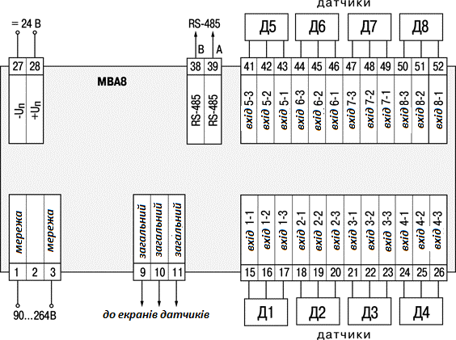
Рисунок 2.18 - Схема підключення модуля

2.5 Висновки до розділу

Для того, щоб змогти організувати працездатну систему клімат-контролю вашої теплиці, не обов’язково обирати самі нові та найдорожчі контролери, датчики різного направлення та інші, необхідні нам, компоненти. Обраних нами продуктів фірми ОВЕН цілком вистачить нам для забезпечення нормальної працездатності всієї системи за свою, цілком адекватну ціну.
Тому, ми можемо витратити зекономлені на даній системі гроші на інші, не менш необхідні компоненти теплиці, яких цілком вистачає.

РОЗДІЛ 3 РОЗРОБЛЕННЯ ПРОГРАМНОГО ЗАБЕЗПЕЧЕННЯ ДЛЯ СИСТЕМИ КЛІМАТ-КОНТРОЛЮ ТЕПЛИЦІ

Після підбору програмованого логічного контролера до нашої теплиці, нам залишилось зробити саме головне – запрограмувати його для необхідних нам вимірів та налаштувань всередині об’єкту. Для здійснення такої задачі на базі обраного нами контролера ОВЕН ПЛК150 підійде інструмент для програмування CoDeSyS, версії 2.3.

3.1 Загальні відомості про CoDeSys та підтримувані ним інструменти

CoDeSys (розшифровується як Controllers Development System) - це інструмент. створений для програмування контролерів, який надає його користувачеві комфортне середовище для написання коду на мовах стандарту IEC 61131-3.
Всі інструменти, які примінені в даному інструменті, взяті в приклад з вже давно перевірених системах програмування ( Visual C++ та інші).
У середовищі CоDeSys для програмування є доступними усі п'ять визначених
міжнародними стандартом, приведеним вщие, мов програмування та графічниз мов (останні три в переліку):
- Instruction List (IL) – перекладається як список інструкцій — вид асемблера;
- Structured Text (ST) – перекладається як структурований текст – Паскаль - но подібна мова.
- Ladder Diagram (LD) - східчаста діаграма (мова релейних схем) — схема, схожа до технічного креслення;
- Function Block Diagram (FBD) - діаграма блоків функцій;
- Sequential Function Chart (SFC) — послідовність програмових блоків з умовами їх застосування.

Continuous Function Chart (CFC) – редактор, який був зроблений на основі Функціональних Блокових Діаграмах, на якому буде написана основна частина програми клімат-контролю, може підтримувати середовище CoDeSys.
Теперь спробуємо детальні пояснити функції кожної переліченої мови програмування.
IL (Instruction list) - список інструкцій. У основі мови лежить поняття акумулятора (у стандарті IEC використовується термін «result» — результат) як місця збереження поточного результату та переходів по мітках. Починається програма із завантаження в акумулятор значення змінної. Надалі сенс програми полягає в одержанні вмісту результату та здійсненні над акумулятором обмеженого числа операцій.
Кожна інструкція потребує початку нового рядка і може містити чотири поля, які були розділені табуляцією: мітку, оператор з модифікатором, за яким приводиться операнд та коментар. Компілятор не проявляє чутливість до регістра ( «ADD A» і «Add a» слугують рівнозначними інструкціями).
ST – це програма, в основі якої містяться вирази, дані обчислень яких присвоюють змінній через оператор «:=». Основним правилом програми служить необхідність завершення основи програми через крапку з комою. Для побудови основи програми використовують функції, константи та змінні.
Перейдемо до графічних мов:
Мова релейно-контактної логіки (LD) дає змогу наглядно оцінити логіку роботи контролера, що значно спрощує не тільки створення програм для створення продукту, але й оперативне знаходження неполадок у підключеному до ПЛК обладнанні.
Послідовна функціональна схема (діаграма) або Sequential function chart (SFC) - це мова, за допомогою якої можна здійснити опис дій в програмі по часовим рамкам.
Основними елементами мови являються:
- стани (кроки), всередині яких відбуваються певні дії;
- переходи із стану в стан;
- альтернативне розгалуження алгоритмів;
Функціона́льні бло́кові діагра́ми або FBD - це графічна мова, програма в якій будується на ланцюгах, робота яких відбувається в послідовному порядку зверху вниз. Кожен ланцюг має право володіти міткою. Інструкція переходу на мітку дає дозвіл на зміну послідовністі виконання ланцюгів для програмування умов та циклів.
Подальшим розвитком мови FBD є мова CFC (Continuous Function Chart — безперервні функціональні схеми).

3.2 Опис програм та блоків для побудови системи клімат-контролю

Приведена як приклад вище мова CFC буде являти собою фундаментальну частину програми написання клімат-контролю для теплиці, основою якої будуть ПІД-регулятори, випущені програмою, яка надає нам контролер. Такий вибір пояснюється тим, що даний редактор має в наявності усі необхідні нам функціональні блоки (зображені на рисунку 3.1) для необхідних нам задач в програмуванні.
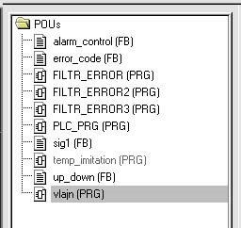
Рисунок 3.1 – Основні компоненти програми клімат-контролю на мові редактора CFC
Параметри, які ми будемо досліджувати в теплиці, будуть розділені по розділам та блокам: перші п’ятнадцять блоків програми будуть програмувати визначення та особисте управління температурою повітря в нашому об’єкті; наступні сім блоків будуть відповідати за індивідуальні налаштування та стабільне підтримування рівня вологості, тоді як блоки, які залишились будуть контролювати підігрів або охолодження (по необхідності) ґрунту. Обране розміщення блоків та функцій програми дозволяє спростити налаштування температури, вологості або постачання повітря для стабільної роботи клімат-контролю.

3.2.1 Основний програмний компонент та опис його блоків змінних
На рисунку 3.2 приведені змінні основної частини програми клімат-контролю теплиці.
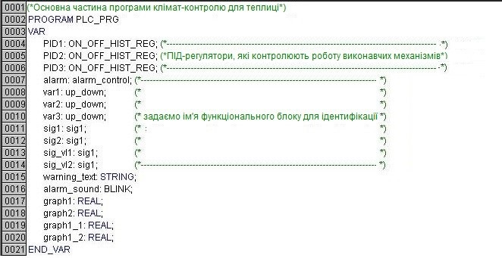
Рисунок 3.2 – Приведені змінні основної частини програми клімат-контродю теплиці

Блоки вхідних та вихідних змінних та основний програмний компонент програми клімат-контролю теплиці були приведені в дію та проілюстровані нижче.
Для написання основного програмного компоненту була використана мова Функціональних Блокових Діаграм Continuous Function Chart (CFC).

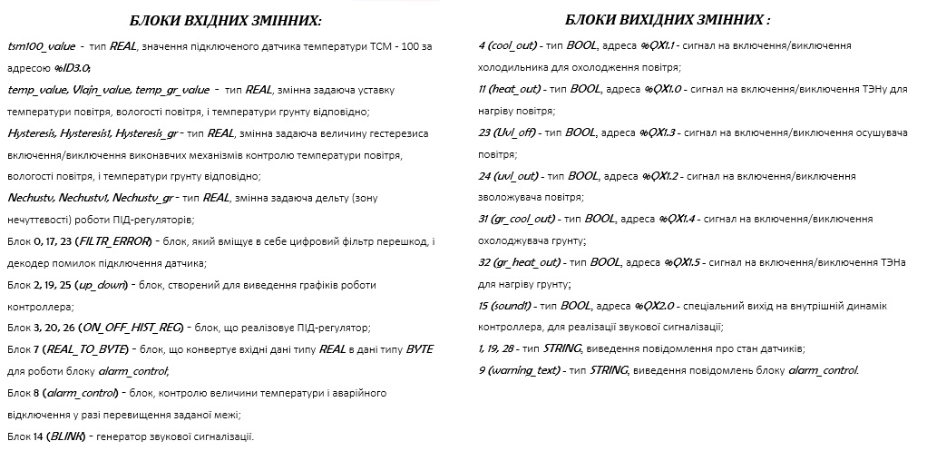
Рисунок 3.3 – Блоки вхідних та вихідних змінних основного програмного компоненту системи клімат-контролю теплиці
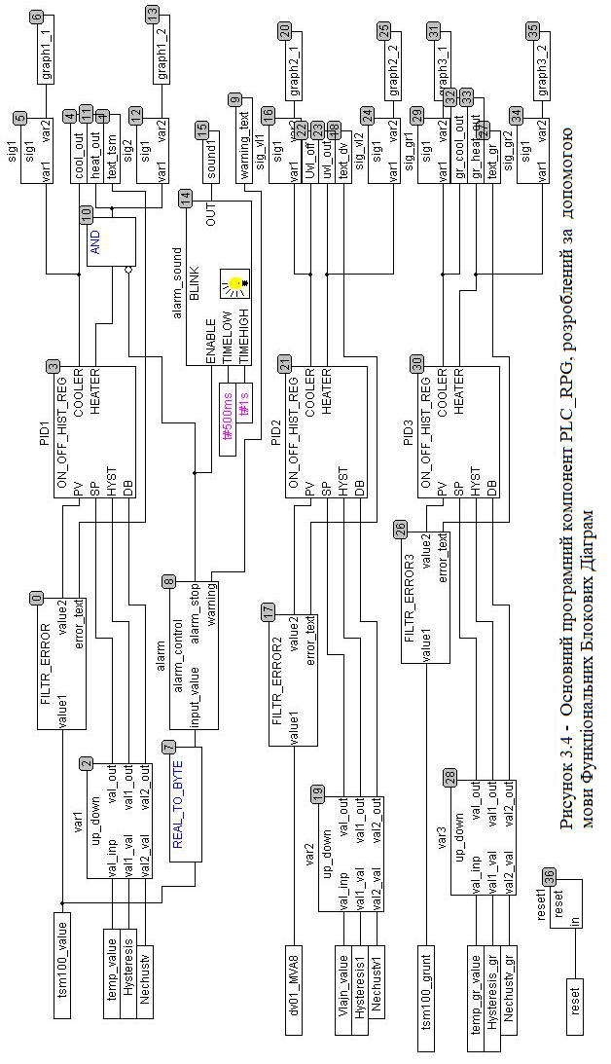
3.2.2 Блок сигналізації про перевищення температури та аварійне відключення ТЕНа
Даний блок в системі клімат-контролю направлений на надання аварійного сигналу при деяких проблем з контролем температури. Розроблений за допомогою мови Structured Text, в його алгоритмі можливе виконання дії про надання користувачеві сигналу про, спочатку не критичного виходу з норми температури, а потім і самого аварійного завершення роботи ТЕНа, якщо температура доходить до критичних показників. Його розробка у вигляді функціонального блоку дає змогу використовувати даний алгоритм скільки завгодно разів з кожним пристроєм, який знаходиться в зв’язку з обраним нами ПЛК.
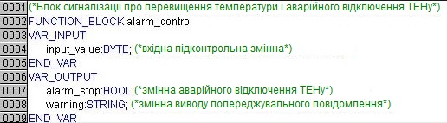
Рисунок 3.5 - Змінні блоку сигналізації
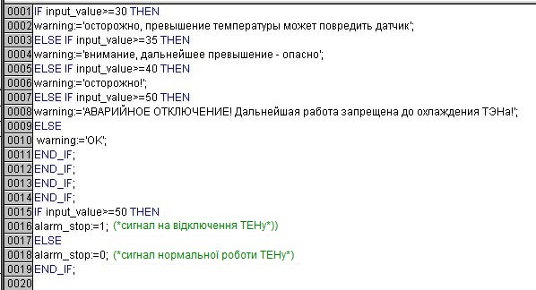
Рисунок 3.6 – Початковий код тексту програми блоку сигналізації

На рисунку 3.6 приведений початковий код тексту програми блоку сигналізацій програмованого логічного контролера, у якому змінна «warning» виводить попереджувальне повідомлення в залежності від того, наскільки нагрівся ТЕН, а «аlarm_stop» надає логічну 1 або 0, щоб обрати необхідний стан ТЕНа: коли він нагрівається до 50 ° C, змінна «alarm_stop» подає логічну одиницю. Далі отримані дані подаються на вхід десятого блоку, який в результаті здійснює процес кон’юнкції, тому на його виході ми отримуємо логічний нуль. За підсумками даного процесу наш ПЛК вимикається до тих пір, поки змінна зупинки годинника знову не видасть логічний нуль, не залежачи ніяким чином від «бокових» сигналів.

3.2.3 Блок розшифрування сервісних сигналів з входів контролера
Приведений нами для вирішення нашої задачі в дипломному проекті програмований логічний контролер ОВЕН ПЛК150 має можливість здійснити нагляд за станом підключених по аналоговим входам датчиків. Коли вибивається якась помилка, блок розшифрування сервісних сигналів з входів контролера здатний зробити її розшифрування та вивести текст про стан пристрою, з яким відбулися проблеми.

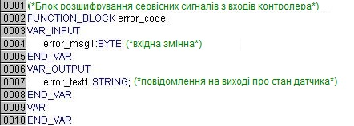
Рисунок 3.7 - Змінні блоку розшифрування сервісних сигналів з входів контролера

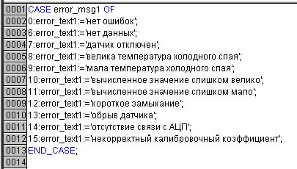
Рисунок 3.8 – Початковий код тексту програми блоку розшифрування

3.2.4 Блоки цифрового фільтру та розшифрування коду помилок аналогових входів
Надані три блоки (змінні та основний код тексу програми яких приведені на рисунках 3.10 та 3.11) виконують наступні операції:
- За допомогою першого блоку з трьох, приведених на рисунках 3.10 та 3.11, при участі бібліотеки фірми, яку надає нам контролер, здійснюється процес надання сенсу отриманим сигналам помилки, яку посилає назад аналоговий вхід приладу у форматі BYTE;
- За допомогою переліченого другого блоку фільтру відбувається процес перевірок значень аналогового входу від неточностей (його вигляд та опис параметрів зображені на рисунку 3.9) ;
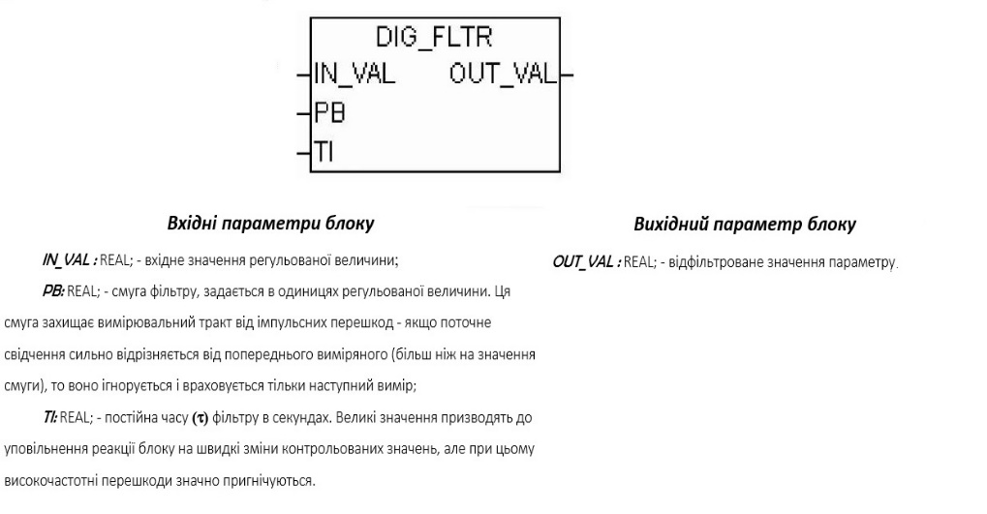
Рисунок 3.9 - Опис вхідних на вихідних параметрів та вигляд цифрового фільтру
- За допомогою третього функціонального блоку здійснюється процес розшифрування отриманої неточності, яку аналоговий вхід посилає назад.

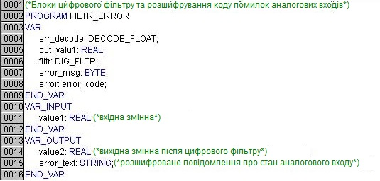
Рисунок 3.10 - Змінні блоків цифрового фільтру та розшифрування коду помилок аналогових входів
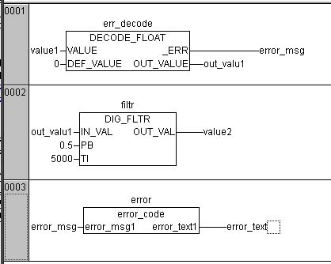
Рис. 3.11 - Початковий код тексту програми блоків цифрового фільтру та розшифрування коду помилок аналогових входів

3.2.5 Блок розподілу вхідної величини на верхні та нижні значення для виведення графіків

Як ми визначили вище, наша програма клімат-контролю має в своїй основі ПІД-регулятор, функції розділення межі гістерезису якого (межа може бути найбільна або найменша по висоті) виконує функціональний блок. Тому і був написаний блок, який розділяє вхідні величини на верхні та нижні значення для того, щоб можна було вивести графіки.
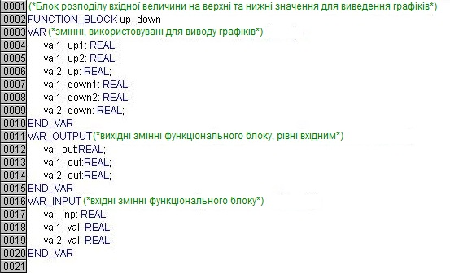
Рисунок 3.12 - Змінні блоку розподілу вхідної величини на верхні та нижні значення для виведення графіків

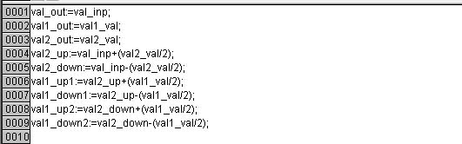
Рисунок 3.13 - Початковий код тексту програми блоку розподілу вхідної величини на верхні та нижні значення для виведення графіків

3.2.6 Блок двохпозиційного регулятора з гістерезисом
Через наявність в системі регулювання клімату теплиць досить масивної інерційності, ми не можемо в ній скористатись оригінальним ПІД-регулятором, тому ми скористаємось написаним на його розробці блоком двохпозиційного регулятора з гістерезисом. На рисунку 3.14, який знаходиться нижче, приведено загальне рівняння роботи ПІД-регулятора для вхідного сигналу () та опис його компонентів .
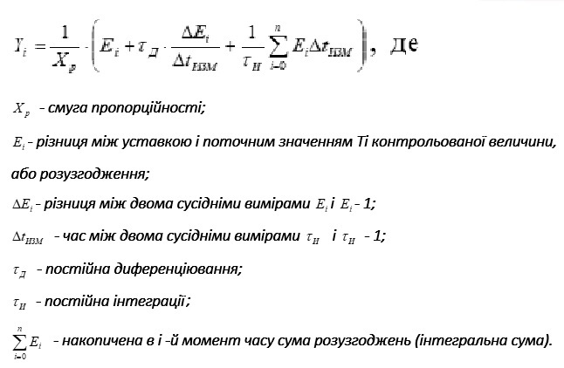
Рисунок 3.14 – Загальне рівняння роботи ПІД-регулятора для вхідного сигналу

Функціональний блок двохпозиційного регулятора з гістерезисом дає нам змогу здійснювати функцію вмикання/вимикання механізму, яка проводить процес нагріву або охолодження.

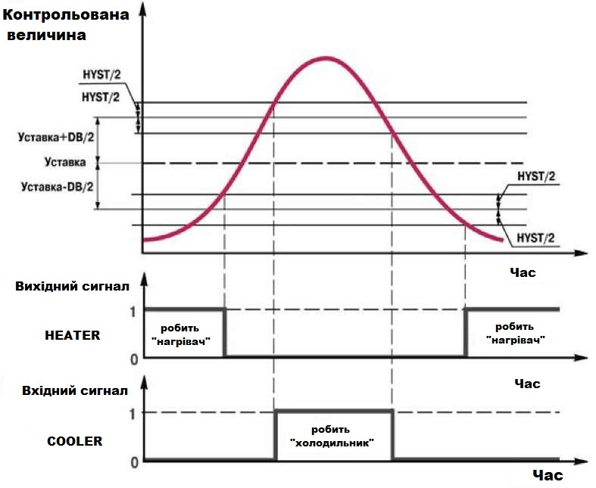
Рис. 3.15 - Сигнали блоку двохпозиційного регулятора з гістерезисом.

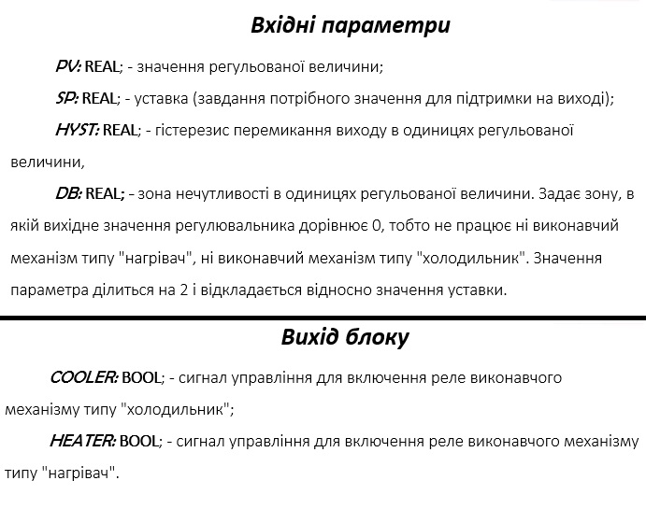
Рисунок 3.16 – Вхідні та вихідні параметри блоку

3.2.7 PLC Configuration та Global_Variables
Розділ середовища CoDeSys, в якому можна задати будь-якому входу або виходу ім'я змінної, для того, щоб змінну вивели в текст програми називається PLC Configuration. Приклад подібного налаштування аналогового входу та дискретного виходу приведений на рисунку 3.17.

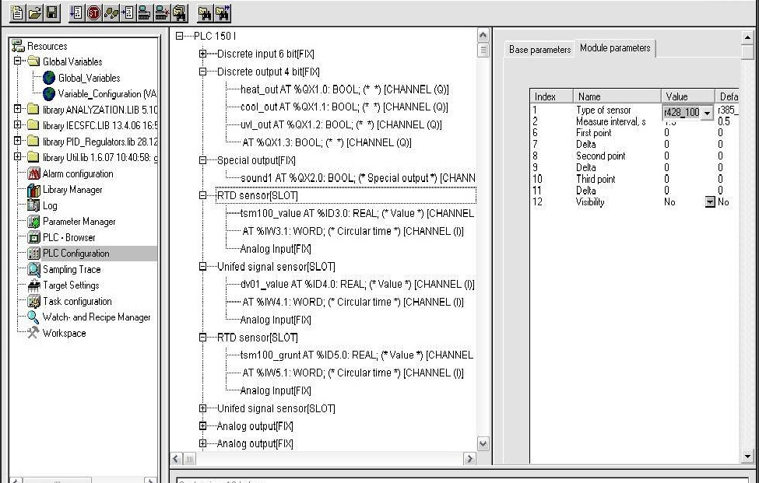
Рисунок 3.17 – Приклад задання імені змінної аналоговому входу ПЛК

Говорячи про розділ глобальних змінних (розділ Global_Variables на рисунку 3.18), він був створений для більш легкого використання змінних з різних «куточків» програми за рахунок відпавшої необхідності введення повного найменування, як це здійснюється в локальних змінних. Крім цього, в цьому розділі ми можемо здійснити налаштування задаання змінних з початку роботи програми для подальшого комфортного її використання.
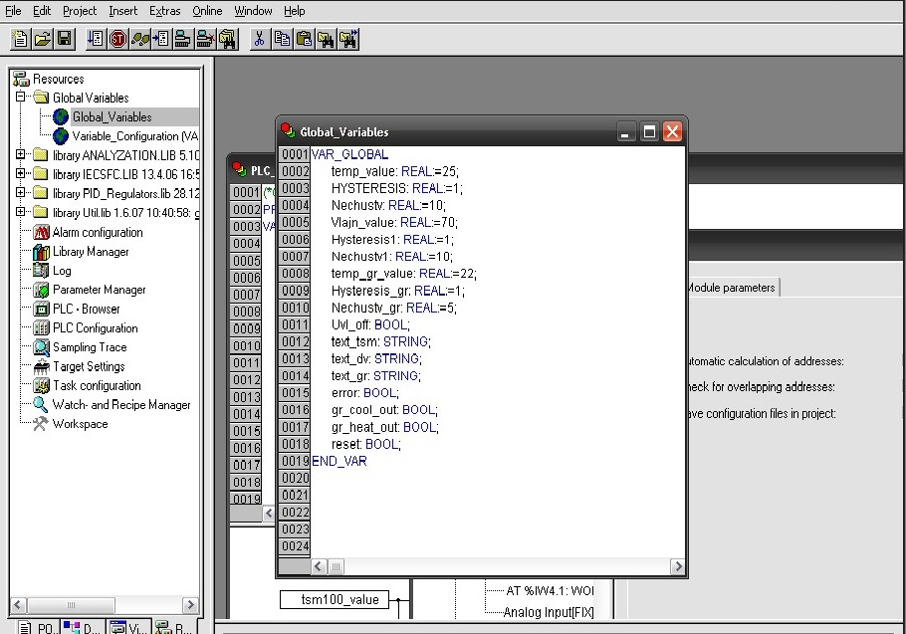
Рисунок 3.18 – Розділ Global_Variables та приведені в ньому однойменні змінні

3.3 Візуальні компоненти програми клімат-контролю теплиці

Для того, щоб нашим процесом управління клімат-контролем теплиці в наипсаній нами програмі було комфортно користуватись, була розроблена наочна частина програми управління кліматом, панелі управління та виведення графіків якої приведені нижче.

3.3.1 Основна панель управління процесами
За допомогою нашої основної панелі управління, приведеної на рисунку 3.19, ми можемо вивести на екран середовища CoDeSys дані датчиків температури та вологості в необхідному нам середовищі та значення полей, приведених на рисунку сигналів блоку двохпозиційного регулятора з гістерезисом вище.

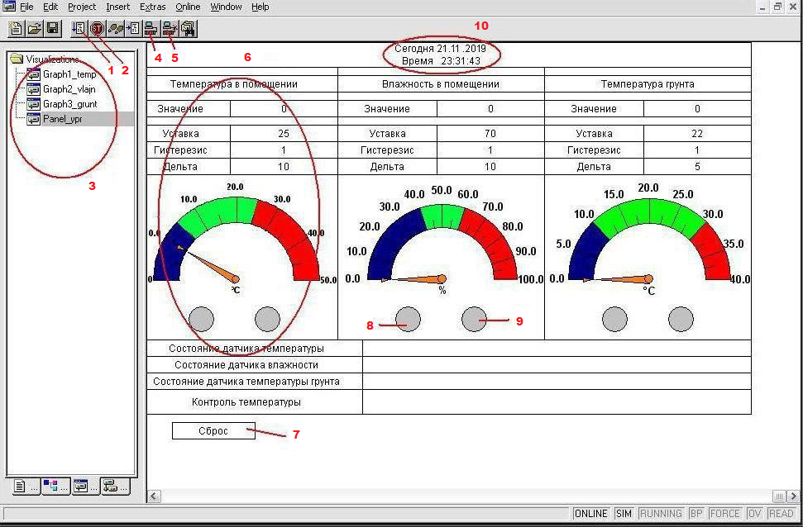
Рисунок 3.19 - Основна панель управління процесами
Крім цифрових даних датчиків, на приведеній вище панелі знаходиться наочний індикатор, який зображує приведені вище результати у вигляді стандартної стрілки, яка розмежована по секторам «правильності» значень на сині, зелені (оптимальні) і червоні кольори , та індикатори 8 і 9, які будуть засвічуватись певним кольором при обраному нами режимі роботи ( перший індикатор ввімкне червоне світло при режимі збільшення температури, другий – синє при режимі зменшення).
Нижче індикаторів ми бачимо режими дослідження правильності стану, приведених для нашої системи клімат-контролю теплиці, датчиків. Три режими стану кожного з приведених датчиків температури та вологи здійснюють алгоритмізацію за допомогою блоку розшифрування сервісних сигналів з входів контролера, який ми розглядали на декілька пунктів вище. Управління рівнем температури в полі нижче виводить значення блоку сигналізації про перевищення температури та аварійне відключення ТЕНа.

Кнопка 7 здійснює безповоротне роз’єднання усіх пристроїв, які під’єднані до нашого контролера.

3.3.2 Панель виведення графіків
Дані з датчиків системи клімат-контролю, які ми отримали на рисунку 3.19 можна вивести на графіки, взявши певний проміжок часу для їх вичислення.
На рисунку 3.20 приведені графіки з вичислень наступних датчиків, де перший графік показує зміну температури в об’єкті та в які періоди виконавчі механізми починали/закінчували роботу, другий графік – зміну рівня вологості в тому ж самому об’єкті, а третій показує, наскільки холоднішим/теплішим став ґрунт теплиці за приведений нами період вичислень.
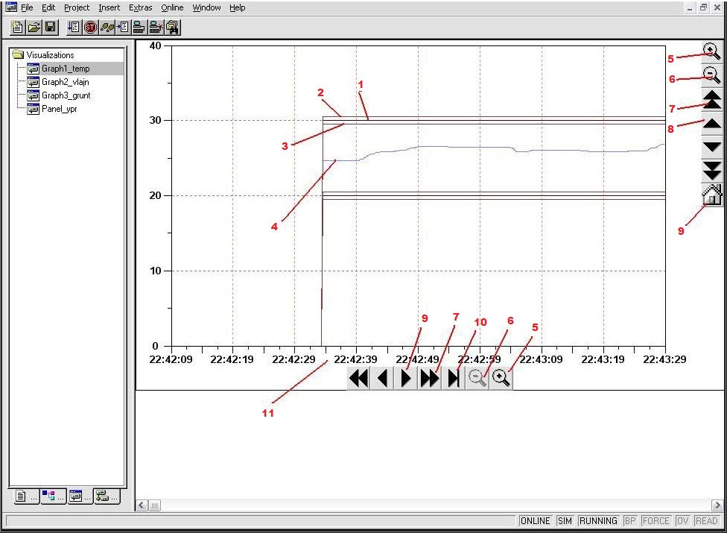
Рисунок 3.20 – Графічне меню програми

На графіку виведення основних вимірів датчиків системи клімат-контролю з основних понять зображені дані по температурі 4, границі гістерезисної петлі на значеннях 2,3 та зони нечутливості на значенні 1. На 11 значенні можна побачити нинішній час проведення вимірів, а за допомогою 9 кнопки ми можемо «відгрузити» програму в початкове положення.

3.4 Початок роботи

Перед тим, як ми запустимо програму на персональному комп’ютері, ми маємо ввімкнути в мережу ПЛК та його основні механізми. Після проведення даного процесу, програма вмикається і відразу нам дає можливість вибору рівня доступу (нуль – запуск в режимі налаштувань, один – робота програми в режимі вичислень). З’єднання приведеної нами програми з програмованим логічним контролером здійснюється через кнопку 4, яка приведена на рисунку 3.19 – в результаті в ньому з’явиться робоча програма. Після запуску процесів програми, за допомогою приведеної на тому ж рисунку кнопки 1, програмований логічний контролер нашої системи клімат-контролю теплиці розпочне зберігання отриманих ним даних з датчиків, звірить їх з даними завантаженої раніше програми та виконуватиме підсумкову дію, залежно від результатів звірень.
Наявні графіки вимірів зберігаються у файлах з розширенням *.trd в системній папці програми і відкриваються на комп’ютері текстовим редактором.

3.5 Завершення роботи

Щоб здійснити процес завершення роботи програми необхідно провести наступну комбінацію дій: по-перше, ми вимикаємо всі механізми, які працюють на базі нашого ПЛК за допомогою кнопки 7, яка зображена на рисунку основної панелі управління процесами, а потім почергово кнопки 2 та 5 для від’єднання від живлення програмованого логічного контролера. В результаті цього ОВЕН ПЛК150 вмикає аварійний режим роботи, індивідуальні особливості якого в групі з обраним нами для наших задач контролером, ми обговорювали в другому розділі дипломного проекту (2.1.1).

3.6. Висновки до розділу

Підводячи підсумки, ми можемо з впевненістю сказати, що змогли здійснити заложення програми клімат-контролю теплиці в наш контролер та детально розглянули всі блоки, які ми розробили для здійснення поставленої задачі.
Надане програмне забезпечення не самого нового року розробки було нами обране через те, що воно підходить під наш контролер, який ми обирали також з економічних цінностей, так як теплиця – річ недешева і необхідно враховувати майбутні витрати на інші частини продукту. Даних компонентів нам цілком вистачить для виконання поставленої задачі.

РОЗДІЛ 4 РОЗРОБЛЕННЯ СТАРТАП-ПРОЕКТУ «СИСТЕМА КЛІМАТ-КОНТРОЛЮ ТЕПЛИЦІ НА БАЗІ ПРОГРАМОВАНОГО ЛОГІЧНОГО КОНТРОЛЕРА»

4.1 Вступ
Стартап (від англ. «startup» – запускати) – це новітній проект, який розвивається в умовах невизначеності, пошуку оптимальних бізнес ідей та їх фінансування та спрямований на розроблення інноваційних товарів або послуг, а також технологій їх виробництва.
Секрет успіху стартапу - простий у формулюванні, але надзвичайно складний у реалізації: розробляючи стартап, думайте про його актуальність і новизну, оскільки виходячи на глобальний ринок, запорукою успіху є реалізація ідеї, яка пропонується вперше. Відмінність успішних засновників стартапів полягає в тому, що вони демонструють специфічну комбінацію технологічної грамотності і навичок з можливістю вчасно та доречно застосувати цю грамотність для вирішення широкого спектру завдань. Вчорашня неактуальна ідея сьогодні може виявитися геніальною, оскільки галузь, або сфера виробництва змінюється надто стрімко, а з ними виникають нові вимоги, вподобання і потреби.
Основу успіху стартап-проекту складає якість ідеї, яка потребує зовнішнього фінансування. Останнє стає дедалі більш визначальним у реалізації стартап-проекту, оскільки потребує безумовного забезпечення конкурентоспроможності пропонованої новації у виробничому та економічному середовищі.
Таблиця 4.1 - Цілі основних етапів реалізації стартап-проекту
Етапи реалізації стартап-проекту | Цілі етапів реалізації стартап-проекту
Початковий етап стартап-проекту | Дослідження потреб та запитів споживачів, суперечностей та технологічних недосконалостей діючих продуктів-аналогів конкурентного середовища
Етап обґрунтування актуальності та новизни інноваційної ідеї | Задоволення нових потреб споживачів, подолання певних суперечностей поточних технологічних процесів, вдосконалення діючих технологій та устаткування тощо
Етап аналізу конкурентного середовища | Виявлення можливих конкурентів-виробників, які виготовляють схоже обладнання або пропонують схожі технології та здійснення порівняльного аналізу техніко-економічних переваг та недоліків реалізації пропонованої ідеї
Етап обґрунтування ресурсного забезпечення проекту | Визначення необхідних матеріальних, трудових, капітальних ресурсів, ключових процесів, технології, обладнання та реалізації проекту в часі і просторі
Етап фінансового забезпечення реалізації проекту | Обґрунтування собівартості та ціни реалізації інноваційної ідеї
Інвестиційний етап реалізації стартап-проекту | Пошук потенційних інвесторів фінансування стартап-проекту
Маркетинговий етап реалізації проекту | Обґрунтування каналів збуту продукту стартап-проекту, залучення потенційних споживачів, формування необхідних сегментів ринку

4.2 Обґрунтування актуальності та новизна інноваційної ідеї стартап-проекту

Системи клімат-контролю з останніми роками все більше проникають на всі рівні нашого життя. В нинішні потребні часи людина починає потребувати комфортний клімат у всіх середовищах, з якими вона стикається. Якщо раніше регулювати клімат можна було тільки вручну через систему кондиціювання, то теперь сучасні системи клімат-контролю позволяють робити це за допомогою автоматичних систем, які можна налаштувати по часу, темпу і т.д.
Саме для цього ми і розробили систему клімат-контролю теплиці на базі програмованого логічного контролера ОВЕН ПЛК150 яка дозволить нам регулювати автоматично температуру, клімат та інші необхідні нам характеристики за допомогою написаній на ній програмі.
Таблиця 4.2 - Опис ідеї стартап-проекту
Зміст ідеї | Напрямки застосування | Вигоди для користувача
Застосування системи управління клімат-контролю на базі програмованого логічного контролера. | Теплиці та автомобілі, лабораторії (при доробці). | Універсальність системи.
 |  | Циклічність виконання програм.
 |  | Легкість введення в експлуатацію та дешевизна продукту.

4.3 Аналіз конкурентного середовища

Програмований логічний контролер (ПЛК) - це різносторонній технічний пристрій, при підтримці якого можна в оптимальний період часу створити технічний комплекс (в нашому індивідуальному випадку – систему клімат-контролю теплиці) в будь-якій сфері застосування. Принцип роботи даного контролеру полягає в його програмі, які була написана на персонально підібраній до контролера мові програмування, що означає простоту вводу в дію та подальшого обслуговування приведеного об’єкту.

Таблиця 4.3 – Переваги ідеї проекту
№  п/п | Техніко-економічні характеристики ідеї | Конкуренти
 | Система клімат-контролю на базі програмованого логічного контролеру ОВЕН ПЛК150 | Kinco PLC,  Omron, Mitsubishi.  Siemens.

Потенційні внутрішні переваги (сильні сторони) конкурентів можуть бути:
- Більш сильні позиції на ринку за рахунок більш розповсюдженої реклами (ОВЕН – продукція тільки внутрішнього ринку);
- Компетентність працівників компанії вища за приведену нами через перший фактор.
Потенційними внутрішніми недоліками (слабкі сторони) можуть бути:
- Старіння техніки;
- Зменшення довіри до продукту серед користувачів;
- Недостаток прибутковості, слідом – фінансових ресурсів.
Потенційні зовнішні можливості:
- Розвиток економіки країни, внаслідок чого – укріплення позицій нашої продукції на світових ринках;
- Доступність інвестицій та кредитів.
Потенційні зовнішні загрози:
- Збільшення конкуренції на ринку;
- Велика інфляція;
- Нестабільна ситуація в країні.
Водночас, в ході реалізації стартап-проекту ми здійснимо SWOT-аналіз потенційних загроз та можливостей його реалізації, визначивши сильні та слабкі сторони, а також його можливості та загрози.
Таблиця 4.4 - Матриця SWOT-аналізу.
 | W (weaknesses) – Слабкі сторони
  S (strength) – Сильні сторони
1. Дуже сприйнятлива ціна.  2. Циклічність виконання програм.  3. Легкість введення в експлуатацію. | 1. Компоненти не самого нового покоління.  2. Аварійний режим працює лише 10 хвилин.
O (opportunities) – Можливості | T (threats) – Загрози
1. Розробка системи клімат-контролю. | 1. Майбутня застарілість системи.  2. Час роботи – 5 років.

4.4 Обґрунтування ресурсного забезпечення проекту
Таблиця 4.5 - Обґрунтування капіталовкладень на реалізацію проекту
Статті капіталовкладень | Величина, тис. грн.
Прямі матеріальні затрати
- витрати сировини й матеріалів за винятком повернених відходів | 8000
- витрати купівельних напівфабрикатів та комплектуючих виробів | 2268
- витрати палива й енергії | 100
- витрати на запасні частини | 75
- інші матеріальні витрати | -
Прямі затрати на оплату праці виробничих працівників
- заробітна плата за ставками і тарифами виробничих працівників | 300
- премії, заохочення, компенсаційні виплати виробничих працівників | 40
- оплата відпусток виробничих працівників | 30
- інші витрати невідпрацьованого часу виробничих працівників | 20
Соціальні відрахування до Пенсійного фонду – 22% по заробітній платі виробничих працівників | 60
Вартість основних фондів та нематеріальних активів виробничого призначення
- початкова вартість задіяних у виробничому процесі основних засобів та необоротних нематеріальних активів (разом із транспортуванням, установкою та демонтажем) | 100
Інші прямі витрати:
- витрати на дослідження та розробку інноваційних продуктів | -
- витрати на послуги сторонніх підприємств (охорона, реклама оренда тощо) | 150
- витрати на оплату комунальних послуг | 60
- повернення кредитів (інвестицій) та їх обслуговування
- прямі інші витрати
Загальновиробничі витрати
- витрати на управління виробництвом (оплата праці управлінського персоналу всіх підрозділів підприємства разом із ЄСВ до Пенсійного фонду, відряджень тощо) | 70
- витрати на основні засоби та нематеріальні активи загальновиробничого призначення | -
витрати на вдосконалення технології й організації виробництва | -
- витрати на опалення, освітлення, водопостачання, водовідведення та інше утримання виробничих приміщень | 50
- витрати на охорону праці, техніку безпеки і охорону довкілля | -
- інші загальновиробничі витрати | 20
Всього капіталовкладень на реалізацію проекту | 11343000 грн.

4.5 Ключові види діяльності

Таблиця 4.6 - Ключові види діяльності
Назва діяльності | Опис діяльності | Результат діяльності
Пошук та закупівля обладнання для нашого продукту. | Закуповуємо в магазині все обладнання для системи клімат-контролю, яке ми розглядали в минулих розділах. | Зібрана продукція для подальшої роботи з нею.
Збірка для повноцінної роботи. | Після закупки збираємо нашу установку. | Зібрана установка.
Реклама продукції. | На сайтах спеціального призначення рекламуємо наш продукт для знаходження попиту на нашу продукцію. | Знаходження попиту на продукцію.
Програмування контролера під індивідуальні особливості. | Після появи попиту та клієнтів, програмуємо наш контролер під їх потреби. | Готовий продукт.
Встановлення та налаштування продукту на місці його користування (при необхідності). | Бригада спеціальних налаштувальників приїде на місце встановлення продукту та налаштує його. | Проданий продукт.  Якщо замовляють без налаштувань – оплата в минулому підрозділі.

4.6 Фінансове обґрунтування стартап-проекту

Означений етап реалізації стартап-проекту передбачає обґрунтування необхідних витрат, формування на їх основі собівартості реалізації бізнес-ідеї стартап-проекту та формування її ціни. Витратне обґрунтування ціни товару (послуги) передбачає обґрунтування собівартості виробництва товару (надання послуг). Собівартість узагальнює витрати підприємства на виробництво і реалізацію товару (надання послуги). Положення (Стандарт) бухгалтерського обліку – найбільш узагальнений підхід до класифікації витрат, передбачає п’ять економічних елементів:
Таблиця 4.7 - Витрати виробництва за економічним елементами
Виробнича собівартість продукції | Прямі матеріальні затрати:  - витрати сировини й матеріалів за винятком повернених відходів;  - витрати купівельних напівфабрикатів та комплектуючих виробів;  - витрати палива й енергії;  - витрати тари й тарних матеріалів;  - витрати будівельних матеріалів;  - витрати запасних частин;  - витрати матеріалів сільськогосподарського призначення;  - інші матеріальні витрати;
Виробнича собівартість продукції | Прямі затрати на оплату праці:  - заробітна плата за ставками і тарифами;  - премії, заохочення, компенсаційні виплати, оплата відпусток;  - оплата іншого невідпрацьованого часу;  - інші витрати на оплату праці.
Виробнича собівартість продукції | Соціальні відрахування до Пенсійного фонду – 22% по заробітній платі
Виробнича собівартість продукції | Амортизація основних фондів та нематеріальних активів для власного виробничого призначення:  - амортизація основних засобів та необоротних нематеріальних активів;  - амортизація інших необоротних матеріальних активів;.
Інші прямі витрати:
- витрати на дослідження та розробки
- вартість робіт, послуг сторонніх підприємств та комунальних послуг;
- вартість оренди, повернення кредитів та їх обслуговування;
- втрати від браку з технологічних причин.
- собівартість реалізованих виробничих запасів;
- сума безнадійної дебіторської заборгованості;
- втрати від операційної курсової різниці;
- втрати від знецінення запасів, нестачі та псування цінностей;
- визнані штрафи, пеня, неустойка;
- витрати на утримання об’єктів соціально-культурного призначення;
- інші витрати операційної діяльності
Загальновиробничі витрати

4.7 Прямі матеріальні витрати

Таблиця 4.7 - Прямі матеріальні витрати
№ п/п | Назва ресурсу | Одиниця вимір. | Ціна | Кількість ресурсу | Потреба на місяць | Потреба на рік
1. | Витрати сировини й матеріалів | грн. | 15000 | 45 приладів в місяць | 670  тис.грн | 8000000  грн.
2 | Витрати купівельних напівфабрикатів та комплектуючих виробів | грн. | 4500 | 45 приладів в місяць | 189  тис.грн | 2268000  грн.
3 | Паливо | грн./л. | 25 | 300  поїздок  на рік | 2000 грн | 25  тис.грн
4 | Електроенергія | грн. за квт/год | 157,98 | 1МВТ | 4 750 грн‬ | 57  тис.грн
5 | Комунальні послуги | грн./м² | 100 | 50 м² | 5000 | 60  тис.грн
Всього: |  |  |  |  | 867500‬ | 10410000

4.8 Інші прямі витрати

До прямих інших прямих витрат належать витрати на дослідження та розробку, послуги сторонніх організацій, комунальні послуги та оренду, кредити та їх обслуговування, втрати від браку з технологічних причин, безнадійної дебіторської заборгованості, операційної курсової різниці, витрати штрафів, пені, неустойок, утримання об’єктів соціально-культурного призначення тощо. Узагальнимо інші прямі витрати в таблиці 4.8.
Таблиця 4.8 - Обґрунтування прямих інших витрат.

Види послуг | Джерело даних | Вартість послуг, грн.
Види послуг | Джерело даних | на місяць | на рік
1. Охорона | Угода | 4200 | 50000
2. Реклама | Угода | 8500 | 100000
Всього: |  | 12700 | 150000

4.9 Обґрунтування собівартості інноваційної ідеї стартап-проекту

Собівартість інноваційної ідеї складається з умовно-змінних та умовно-постійних (накладних) витрат. Розрахунок собівартості узагальнимо в таблиці 4.10

Таблиця 4.9 - Обґрунтування собівартості товару (послуги), грн.
Статті витрат | Джерела даних | Витрати, тис.грн
Статті витрат | Джерела даних | на одиницю | на місяць | на квартал | на рік
1.Умовно-змінні витрати | табл. 14 | - | - | - | -
2 Умовно-постійні (накладні) витрати | табл.15 | 23500 | 900500 | 3602000 | 14408000
3. Собівартість | стр.1+стр.2 | 23500 | 900500 | 14408000 | 14408000‬‬

4.10 Канали збуту

Канали збуту — це сукупність фірм або окремих осіб, які виконують посередницькі функції щодо фізичного переміщення товарів і перебирають на себе або сприяють переданню права власності на товари на шляху їх просування від виробника до споживача.

Таблиця 4.10 - Формування системи збуту
№ п/п | Специфіка закупівельної поведінки цільових клієнтів | Функції збуту, які має виконувати постачальник товару | Оптимальна система збуту
1 | наявність повної інформації про кількість та концентрацію покупців | ступінь конкуренції | особливості ринку
2 | величину разової закупівлі та рівень доходів | збутова політика конкурентів та їх чисельність | його фактична місткість
3 | закономірності поведінки у момент купівлі | збутова тактика | торгова марка

4.11 Бізнес-модель проекту

Розробка стартап-проекту - це створення бізнес-моделі комерціалізації науково-технічних розробок. Побудова конкурентної бізнес-моделі є ефективним інструментом вирішення поставлених у роботі задач і представляє структуру найважливіших елементів бізнес-проекту та є джерелом інноваційних ідей і підходів.

Таблиця 4.11 - Структура бізнес-моделі розробленої системи клімат-контролю.

Ключові партнери  ООО "ТПК "Теплотерм"  ООО "РАЙЗ ИНЖИНИРИНГ" | Ключові види діяльності  1.Збірка системи під індивідуальні потреби клієнта. 2.Пошук потенційних покупців. | Взаємовідносини з клієнтами  1.Ведення інформації про наявних та потенційних клієнтів  2.Планування та ведення історії контактів компанії з клієнтами. |  | Споживчі сегменти  1.Клієнти, які будують теплиці.  2.Лабораторії, яким необхідне регулювання температур в приміщенні.
 | Ключові ресурси  1.Матеріальні ресурси 2.Інтелектуальні ресурси . | Канали збуту  1.Прямий канал збуту  2.Посередницький канал збуту  3.Розроблений сайт з продукцією. 4.Онлайн реклама на сторонніх сайтах.
Структура собівартості:  1.Витрати разові (капітальні): 14408000‬‬ грн.  2.Витрати постійні: 900500 грн в місяць.  3.Витрати змінні: - |  |  | Потоки надходження доходу:  Активний продаж.

4.12 Обґрунтування рівня рентабельності (прибутковості) інноваційної ідеї

Відповідно до розділу 3 «Податок на прибуток підприємства» Податкового кодексу України, прибуток – це частина валового доходу підприємства (фірми) за винятком усіх витрат на виробничу та комерційну діяльність .
Відносна величина прибутку підприємства характеризується рівнем рентабельності. Рівень рентабельності це співвідношення прибутку до витрат виробництва, розрахованих у відсотках:
N_{пр.} = *100%, (4.1)
N_{пр.} = 16,5%
де П – прибуток підприємства (19320 грн на один продукт), ВВ – валові витрати .
Таблиця 4.12 - Обґрунтування вартості та ціни
Статті витрат | Джерело даних | Одиниці вимірювання | Значення показників
1. Собівартість одиниці товару (послуги) | 23500 | грн. | 23500
2. Норма рентабельності | 16,5 | % | 16,5
3. «Нормальний» питомий прибуток | 19320 | грн. | 19320
4. Вартість виробництва одиниці продукції | 23500 | грн. | 23500
5. ПДВ | 7180 | грн. | 7180
6. Відпускна ціна товару (послуги) | 50000 | грн. | 50000

4.13 Цільові групи потенційних споживачів

Таблиця 4.13 - Вибір цільових груп потенційних споживачів
№ п/п | Опис цільової групи потенційних клієнтів | Орієнтовний попит в межах цільової групи (сегменту) | Інтенсивність конкуренції в сегменті | Простота входу у сегмент
1 | Клієнти, яким необхідне регулювання клімату. | Має дуже гарний попит в межах цільового сигменту | Велика. | Середня.

Обраний сегмент ринку передбачає розроблення базової стратегію розвитку.
Таблиця 4.14 - Визначення базової стратегії розвитку
Обрана альтернатива розвитку проекту | Стратегія охоплення ринку | Ключові конкурентні позиції відповідно до обраної стратегії | Базова стратегія розвитку*
Ринкові можливості посилення ідеї стартап-проекту | Диференційований маркетинг. | Більш рекламоване та іноваційніше обладнання. | Стратегія диференціації.

Таблиця 4.15 - Порівняльний аналіз сформованої ціни з цінами конкурентних товарів-аналогів

Види ціни | Джерело даних | Одиниці вимірювання | Показники
1. Розрахункова ціна виробництва одиниці продукції з ПДВ | Табл. 19 | грн. | 33500
2. Ринкові ціни товарів-аналогів на ринку | Маркетингове дослідження ринку
- Мінімальна | Маркетингове дослідження ринку | грн. | 55000
- максимальна | Маркетингове дослідження ринку | грн. | 80000
- середня | Маркетингове дослідження ринку | грн. | 67000
3. Скоригована ціна реалізації |  | грн. | 50000

4.14 Оцінка ризиків

Розглянемо основні можливі ризики:

1.Ретроспективний ризик.

Його ймовірність можлива з плином часу, коли приведені технології почнуть застарівати для виконання поставлених нами завдань.

2. Ризик неплатоспроможності покупців.

Ризик вкрай малий, так як ціна нашого продукту відчутно менша за найближчих конкурентів.

3.Виборничий ризик.

Ймовірність такого ризику залежить від того, коли ринок технологій «підскочить» вверх та наше обладнання не зможе виконувати свої функції на рівні потреб користувача.

4.15 Оцінка ефективності впровадження стартап-проекту та пропозиції інвестору

Детально описуються пропозиції інвестору для залучення інвестицій і реалізації та розвитку стартап проекту.
Сучасні технічні методи оцінки ефективності розробленого стартапу.
Головні показники оцінювання проектів наступні:
    - Чиста приведена вартість проекту (NPV - Net Present Value].
$NPV=\sum_{i=1}^{n}{\frac{CF_{i}}{{\left(1+r\right)}^{i}}}-CF_{0}$ (4.2)
NPV = 14408000 -900500 =13507500 грн.
де CF₀ - початкові інвестиції;
CF_{і} - потік платежів в і-му році;
r - ставка дисконтування, що відображає швидкість зміни вартості коштів в часі.
Результат обчислення - це вартість проекту. У даній формулі початкова інвестиція виражається, як власні кошти. При цьому слід враховувати і інвестиційні кошти (також тут можуть враховуватися і відсотки, які нараховуються на вкладені кошти).

4.16 Висновки до розділу

Підводячи підсумки по розділу, ми бачимо, що у нашого стартап-проекту є перспективи через декілька факторів : по-перше, це ціна продукції, яка нижча за більш брендових конкурентів суттєво. В своєму специфічному ринку дана продукція має користуватись попитом. Звійсно, конкуренція присутня, але якщо робити грамотне удосконалення та логічний поступовий вхід на ринок, вона буде незначним фактором через деякий проміжок часу.
Таблиця 4.16 - Узагальнюючі техніко-економічні показники

Показники | Значення
Річний випуск продукції, од. | 550
Капіталовкладення, грн. в місяць | 900500
Собівартість продукції, грн. | 23500
Ціна продукту, грн | 50000
Прибуток з одного продукту, грн. | 19 320‬
Рентабельність, % | 16,5
Коефіцієнт економічної ефективності | 63
Період повернення капіталовкладень, місяців | 24

ВИСНОВОК

На основі виконаних в дисертаційній роботі досліджень дано вирішення актуальної проблеми по розробці система клімат-контролю теплиці за допомогою програмованого логічного контролера ОВЕН ПЛК150 з необхідними датчиками та модулями для виконання поставленої задачі. Запропонована нами система регулювання кліматом вдосконалює управління теплицею за рахунок індивідуального контролю за рівнем вологості, температури повітря та ґрунту, що дає змогу економії ресурсів та продуктивнішого функціонування теплиці. Основні наукові і практичні результати, отримані автором:
1. Була розроблена система регулювання кліматом з індивідуальним контролем показників для більш ефективної роботи теплиці.
2. Для обраного нами програмованого логічного контролера ОВЕН ПЛК150 була написана програма, за допомогою якої здійснюється можливість слідкування за стабільністю регулювання клімату теплиці через функцію побудови графіків роботи на протязі певного часу , та в будь-який момент здійснити модернізацію системи (включати додаткові контрольовані параметри, або змінювати алгоритм контролю вже існуючих) з мінімальною перервою у роботі.
3. Даний вигляд розробки системи дозволяє нам без втрати значного часу переладнати систему на новий лад через добавлення нових параметрів, або заміну старих на новітніх з плином часу.
4. Був розроблений стартап-проект по розробленню підприємства для збірки та розповсюдження розробленої нами системи потенційним споживачам.

СПИСОК ВИКОРИСТАНИХ ДЖЕРЕЛ

1. Брокарев А.Ж., Петров И.В. Программируеме логические контроллеры, МЭК системы программирования и CoDeSyS // Автоматизация технологических процессов. – 2006. -№1.-С.24-27.
2. Петров И.В., Вагнер Р. Отладка прикладных ПЛК программ в CoDeSyS (часть 3)// Промышленные АСУ и контроллеры. – 2006. -№4.
3. Андреев Е.Б., Куцевич Н.А., Синенко О.В. SCADA-системы: взгляд изнутри. – М.: Издательство «РТСофт», 2004. – 176 с.
4. Мишин ГЛ., Хазанова О.В. Системы автоматизации с использованием программируемых логических контроллеров: Учебное пособие. – М.: ИЦ МГТУ «Станкин», 2005. – 136 с.
5. Петров И.В., Программируемые контроллеры. Стандартные языки и приемы прикладного проектирования / Под ред. проф, В. П. Дьяконова.– М.: СОЛОН-Пресс, 2004. – 256 с : ил. – (Серия «Библиотека инженера»)
6. Мишель Ж. Программируемые контроллеры: архитектура и применение. Москва, Машиностроение 1992
7. Минаев И.Г., Программируемые логические контроллеры – практическое руководство для начинающего инженера / И. Г. Минаев. В. В. Самойленко. – Ставрополь: АГРУС, 2009. – 100.
8. Деменков Н.П., Языки программирования промышленных контроллеров: Учебное пособие / Под. ред. К.А. Пупкова. – М.: Изд-во МГТУ им. Н.Э. Баумана, 2004. – 172 с.: ил.
9. https://owen.ua/ru/programmiruemye-logicheskie-kontrollery/programmiruemyj-logicheskij-kontroller-oven-plk150
10. https://etlib.ru/blog/585-klimat-kontrol-avtomobilya---chto-eto-takoe-i-kak-im-polzovatsya
11. Стартап-проект. Рекомендації до виконання розділу магістерської дисертації «Розроблення стартап-проекту» [Електронний ресурс] : навчальний посібник для студентів спеціальностей: 101 «Екологія», 141 «Електроенергетика, електротехніка та електромеханіка», 144 «Теплотехніка», спеціалізацій: «Інженерна екологія та ресурсозбереження», «Інжиніринг електротехнічних комплексів», «Електромеханічні та мехатронні системи енергоємних виробництв», «Системи електропостачання», «Енергетичний менеджмент та енергоефективність» «Енергетичний менеджмент та інжиніринг» / П. В. Круш, Н. А. Шевчук, О. І. Андрусь ; КПІ ім. Ігоря Сікорського. – Електронні тестові дані (1 файл: 127 КБ). – Київ : КПІ ім. Ігоря Сікорського, 2019. – 50 с. https://ela.kpi.ua/handle/123456789/27914
12. Startup-project: Recommendations for the elaboration of the Master's thesis section «Startup Project Elaboration» [Electronic resource] : teach. edition for studio specialties 101 «Ecology», 141 «Power, electrical engineering and electromechanics», 144 «Thermal engineering» specializations «Engineering Ecology and Resource saving», «Engineering of Automated Electrotechnical Complexes», «Electromechanical and Mechatronic Systems of Power-intensive Industries», «Power Supply Systems», «Energy Management and Energy Efficiency», «Energy Management and Engineering» / P. Krush, N. Shevchuk, O. Andrus ; Igor Sikorsky Kyiv Polytechnic Institute. – Electronic test data (1 file: 109 Kb). – Kyiv : Igor Sikorsky Kyiv Polytechnic Institute, 2019. – 50 p.
https://ela.kpi.ua/handle/123456789/27938
13. Шевчук Н.А. Розробка та впровадження стартап проекту на прикладі геосинтетичного модуля-опалубки / Шевчук Н.А., Вапнічна В.В. // Сучасні проблеми економіки і підприємництво [Текст]: Збірник наукових праць. – Вип. 23. – К.: ІВЦ Видавництво «Політехніка», 2019 C.32-40.
14. Шевчук Н.А., Зайченко С.В., Кривда О.В. Впровадження та реалізація стартап проекту геомехатронного комплексуСучасні проблеми економіки і підприємництво [Текст]: Збірник наукових праць. – Вип. 21. – К.: ІВЦ Видавництво «Політехніка», 2018 C. 94-101.
http://sb-keip.kpi.ua/article/viewFile/130546/132655

